表1 省级以上（含）讲座开设汇总表
序号 | 执教者 | 讲座标题 | 开课时间 | 组织单位 | 级别
1 | 沈亚萍 | 《落实小学科学“做思共生”理念的现实意义与行动路向》 | 2023.11 | 江苏省中小学教学研究室 | 省级
2 | 张玮 | 《小学科学培养社会责任感的实践探索》 | 2023.12 | 江苏省中小学教学研究室 | 省级
3 | 章丽红 | 《基于项目化学习的学科育人实践》 | 2023.12 | 江苏省中小学教学研究室 | 省级
4 | 陈雨薇 | 《小初衔接视角下科学课堂驱动性问题设计》 | 2023.12 | 江苏省中小学教学研究室 | 省级
5 | 沈亚萍 | 《笃行，向着更美好的教育》 | 2024.03 | 东北师范大学教育发展研究中心 | 省级
6 | 沈亚萍 | 《笃行，办一所欣欣向荣的现代学校》 | 2024.05 | 北京师范大学继续教育与教师培训学院 | 省级
7 | 沈亚萍 | 《高质量办学的香槟实践》 | 2024.07 | 北京师范大学继续教育与教师培训学院 | 省级
8 | 陈雨薇 | 《让文献阅读成为概念建构的重要节点：基于教学策略运用的视角》 | 2024.12 | 江苏省中小学教学研究室 | 省级
9 | 陈雨薇 | 《基于开放场域的AR-STEM教育案例开发与实践》 | 2024.12 | 江苏省中小学教学研究室 | 省级

B12 沈亚萍 卓越教师成长营讲座开设情况一览表

注：指教育行政主管部分组织的讲座（包括纯师范类大学），其他不算，以下同。

表2市级讲座开设汇总表
序号 | 执教者 | 讲座标题 | 开课时间 | 组织单位 | 级别
1 | 章丽红 | 《项目化学习视域下“五性”课堂的构建》 | 2023.12 | 常州市教育科学研究院 | 市级
2 | 章丽红 | 《指向探究实践素养培养的跨学科概念教学》 | 2024.01 | 宿迁市教师发展学院 | 市级
3 | 陈雨薇 | 《落实新课标、用好新教材、践行新教学——2024版—年级上册教材简析》 | 2024.08 | 常州市教育科学研究院 | 市级
4 | 沈亚萍 | 《“双新”落地的课堂实践》 | 2024.11 | 常州市教师发展学院 | 市级
5 | 章丽红 | 《指向探究实践素养培养的小学科学教学实践》 | 2024.11 | 常州市教师发展学院 | 市级
6 | 沈亚萍 | 《学科实践在课堂教学中的实施路径》 | 2024.12 | 常州市教师发展学院 | 市级
7 | 沈亚萍 | 《育人导向下的小学科学教学实践》 | 2024.12 | 常州市教师发展学院 | 市级
8 | 陈雨薇 | 《探索科创教育与STEM融合的新路径》 | 2025.02 | 乌达区教育发展中心 | 市级
表3区级讲座开设汇总表
序号 | 执教者 | 讲座标题 | 开课时间 | 组织单位 | 级别
16 | 沈亚萍 | 《例谈教学成果奖的培育与申报》 | 2023.01 | 新北区教师发展中心 | 区级
20 | 章丽红 | 《大概念视域下小学科学项目化学习新探》 | 2023.06 | 新北区教师发展中心 | 区级
22 | 陈雨薇 | 《小初衔接视野下科学课“思维进阶”的策略》 | 2024.01 | 新北区教师发展中心 | 区级
23 | 陈雨薇 | 《衔而有道、接续未来》 | 2024.01 | 新北区教师发展中心 | 区级
1 | 程英 | 《集智增效，推动科学教育高质量发展 》 | 2024.02 | 新北区教师发展中心 | 区级
15 | 张玮 | 《有效教研 让成长看得见》 | 2024.02 | 新北区教师发展中心 | 区级
4 | 付蓉 | 《关注科学思维发展及培养的研究》 | 2024.04 | 金坛区教师发展中心 | 区级
3 | 付蓉 | 《从物质结构到相应性质》 | 2024.05 | 新北区教师发展中心 | 区级
5 | 陆露 | 《基于小初衔接的“技术、工程与社会”教学实践探索》 | 2024.06 | 新北区教师发展中心 | 区级
6 | 陆露 | 《让工程思维生长》 | 2024.06 | 新北区教师发展中心 | 区级
10 | 杨文若 | 《基于素养导向下的项目化学习》 | 2024.06 | 新北区教师发展中心 | 区级
11 | 尤文霞 | 《小学科学实验教学中实验器材优化的探索与实践》 | 2024.06 | 新北区教师发展中心 | 区级
17 | 沈亚萍 | 《模型建构与思维培养》 | 2024.06 | 新北区教师发展中心 | 区级
21 | 章丽红 | 《提升探究实践中的科学思维》 | 2024.06 | 新北区教师发展中心 | 区级
24 | 陈雨薇 | 《新教材新教学——小学科学一年级教材解析》 | 2024.06 | 新北区教师发展中心 | 区级
2 | 程英 | 《指向科学思维发展的小学科学实验教学优化策略》 | 2024.07 | 新北区教师发展中心 | 区级
7 | 陆露 | 《观察》 | 2024.07 | 新北区教师发展中心 | 区级
14 | 沈洁 | 《小小工程师实践研究与思考》 | 2024.07 | 新北区教师发展中心 | 区级
9 | 杨文若 | 《规划领航，续写科学教育新篇章》 | 2024.09 | 新北区教师发展中心 | 区级
12 | 尤文霞 | 《潜思细研行至远，凝心聚力绘新篇》 | 2024.09 | 新北区教师发展中心 | 区级
13 | 周苏妍 | 《基地赋能 研途逐梦》 | 2024.09 | 新北区教师发展中心 | 区级
18 | 沈亚萍 | 《教师专业发展路向》 | 2024.11 | 新北区教师发展中心 | 区级
8 | 杨文若 | 《可见的学习与思维教学》 | 2025.01 | 新北区教师发展中心 | 区级
19 | 陈筱筱 | 《小小科学家实践研究与思考》 | 2025.01 | 新北区教师发展中心 | 区级
25 | 陈雨薇 | 《人工智能技术赋能科学教育》 | 2025.01 | 新北区教师发展中心 | 区级
26 | 陈雨薇 | 《素养视角下的项目化学习》 | 2025.01 | 新北区教师发展中心 | 区级
27 | 陈雨薇 | 《人工智能赋能教育的创新发展》 | 2025.01 | 新北区教师发展中心 | 区级
B12讲座开设情况材料
材料1省级讲座材料
序号 | 讲座证书 | 网上公示链接
1 | 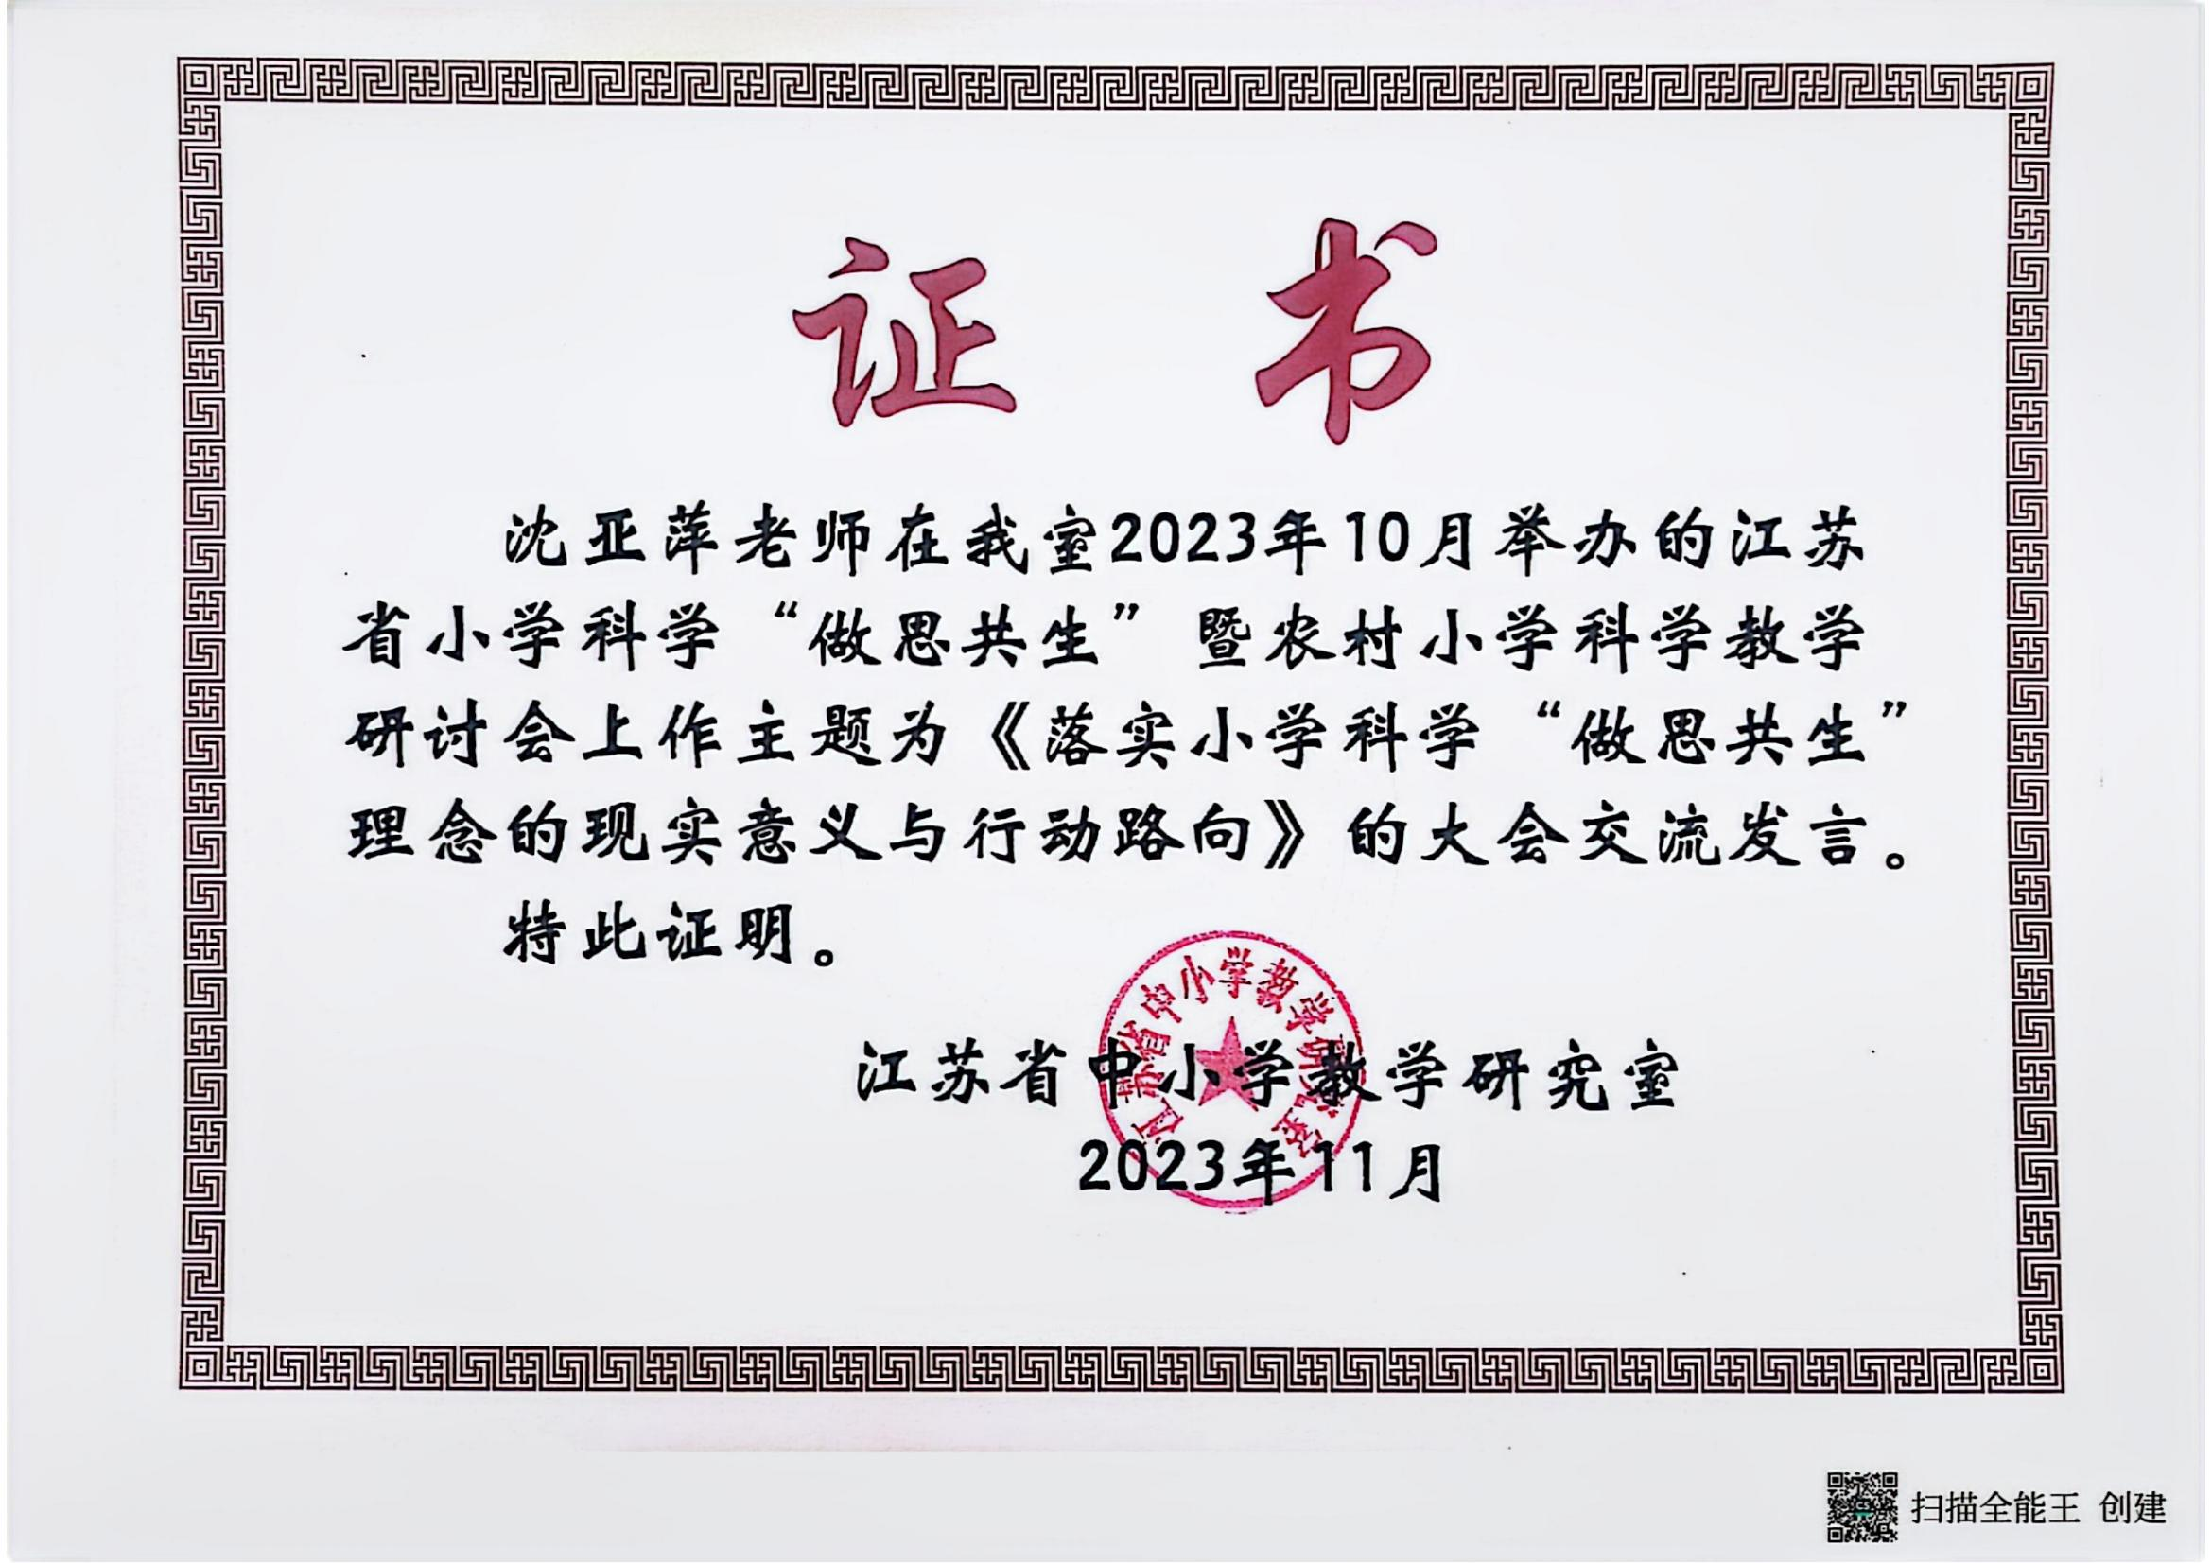
2 | 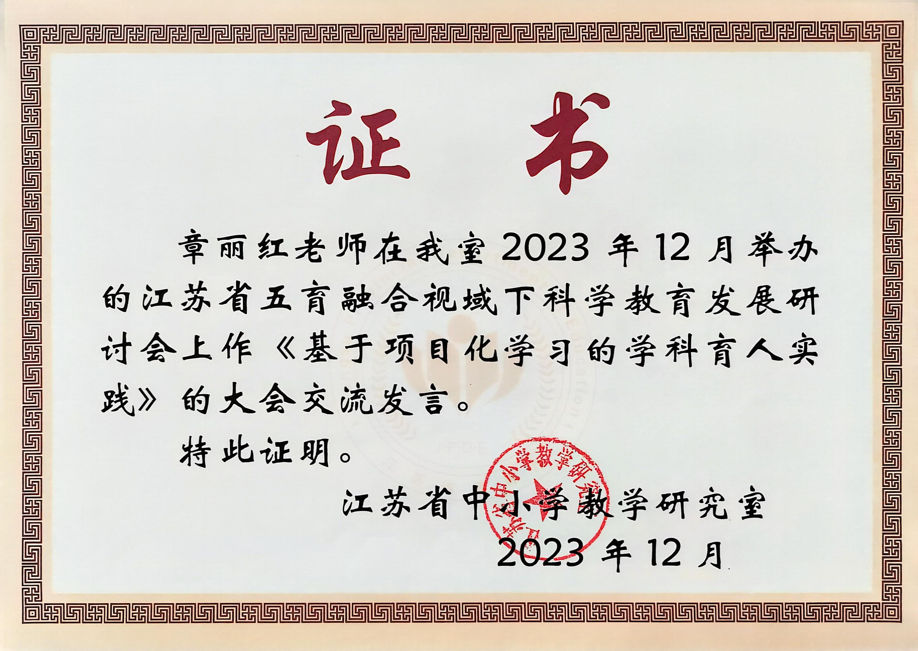
3 | 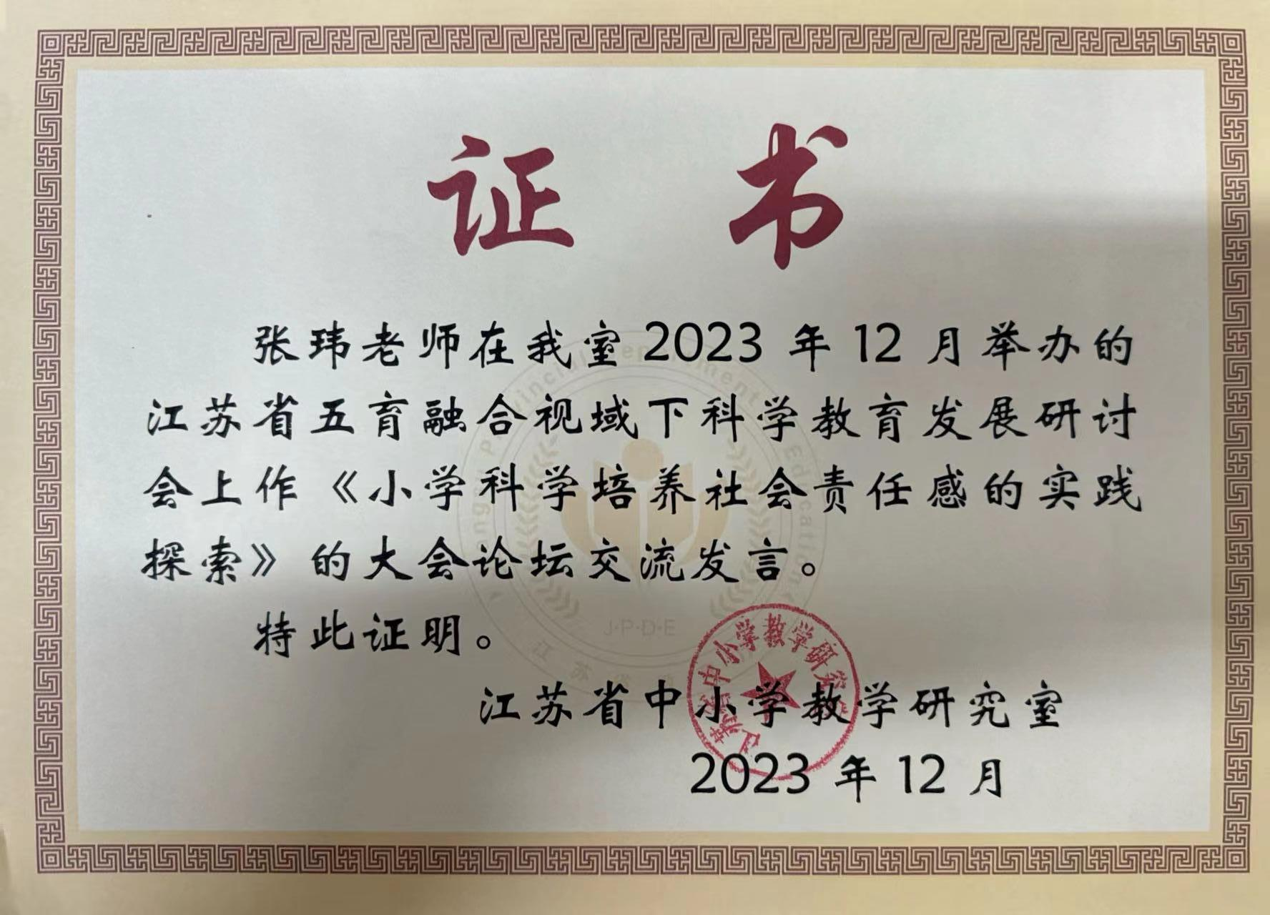
4 | 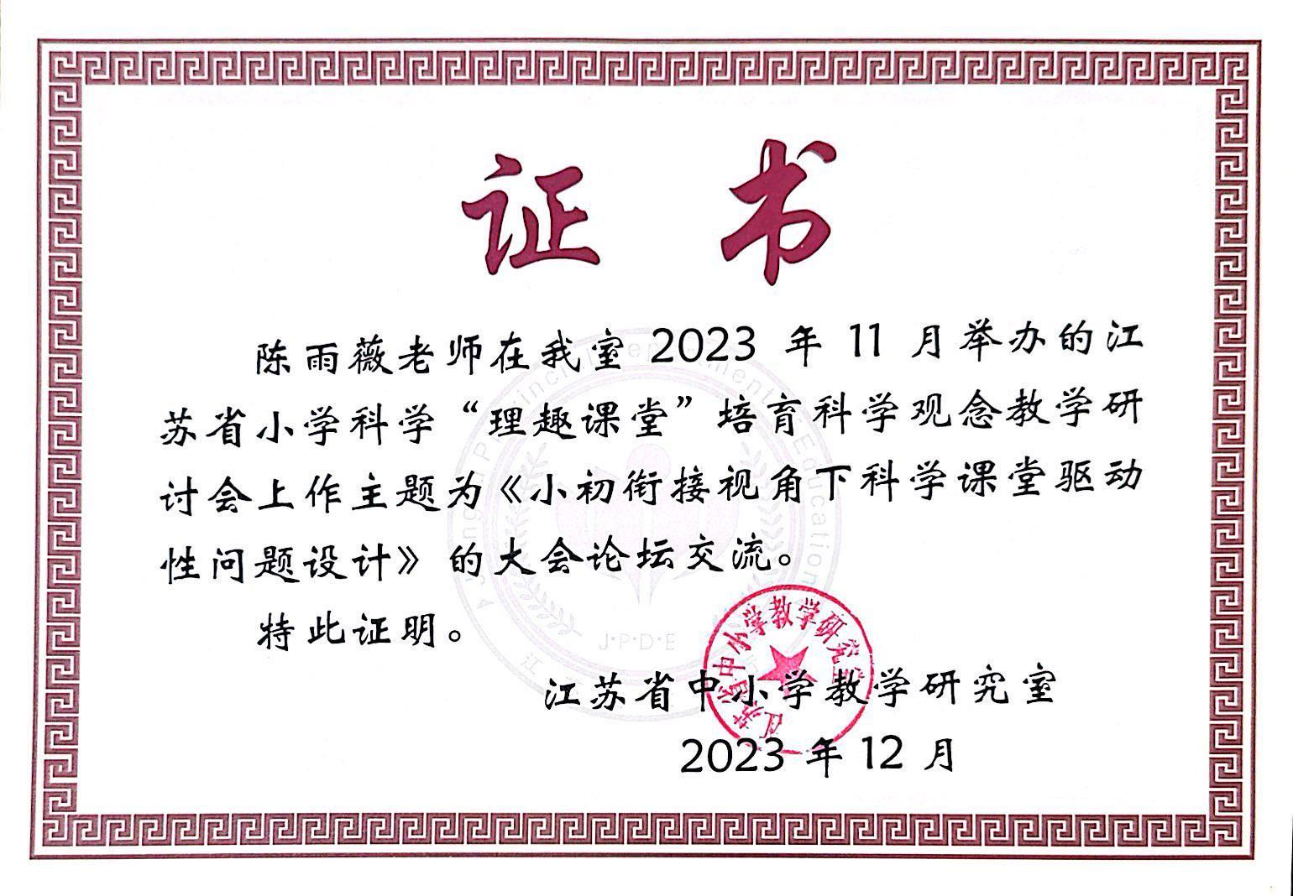
5 | 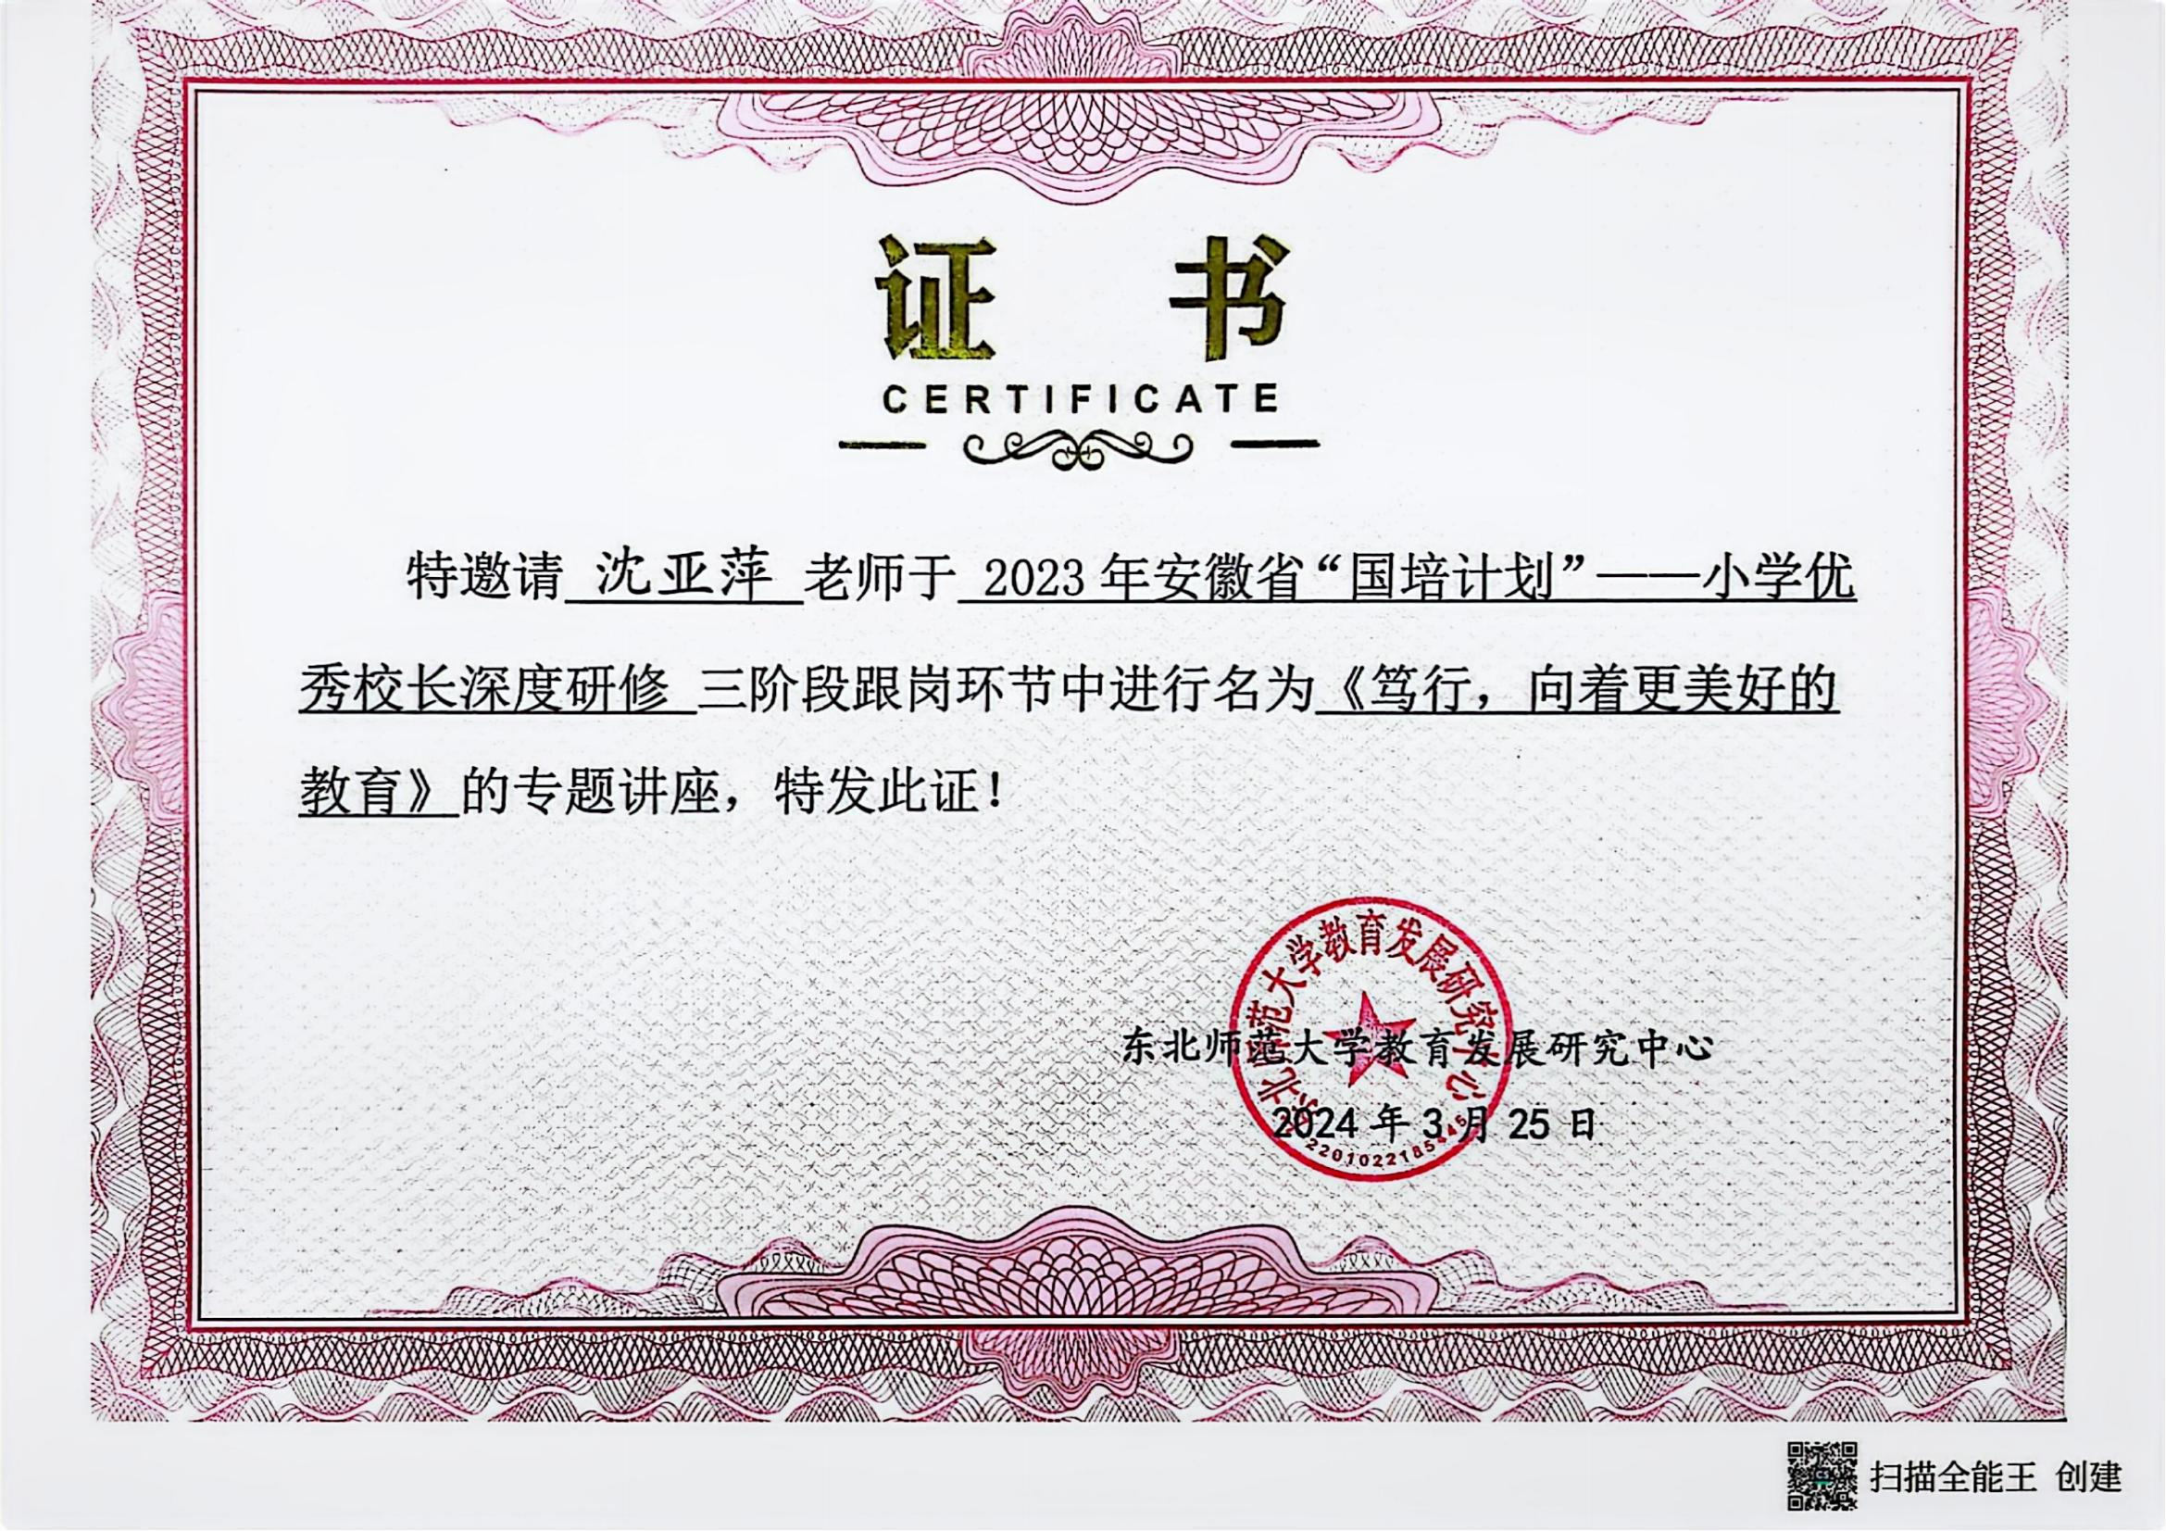
6 | 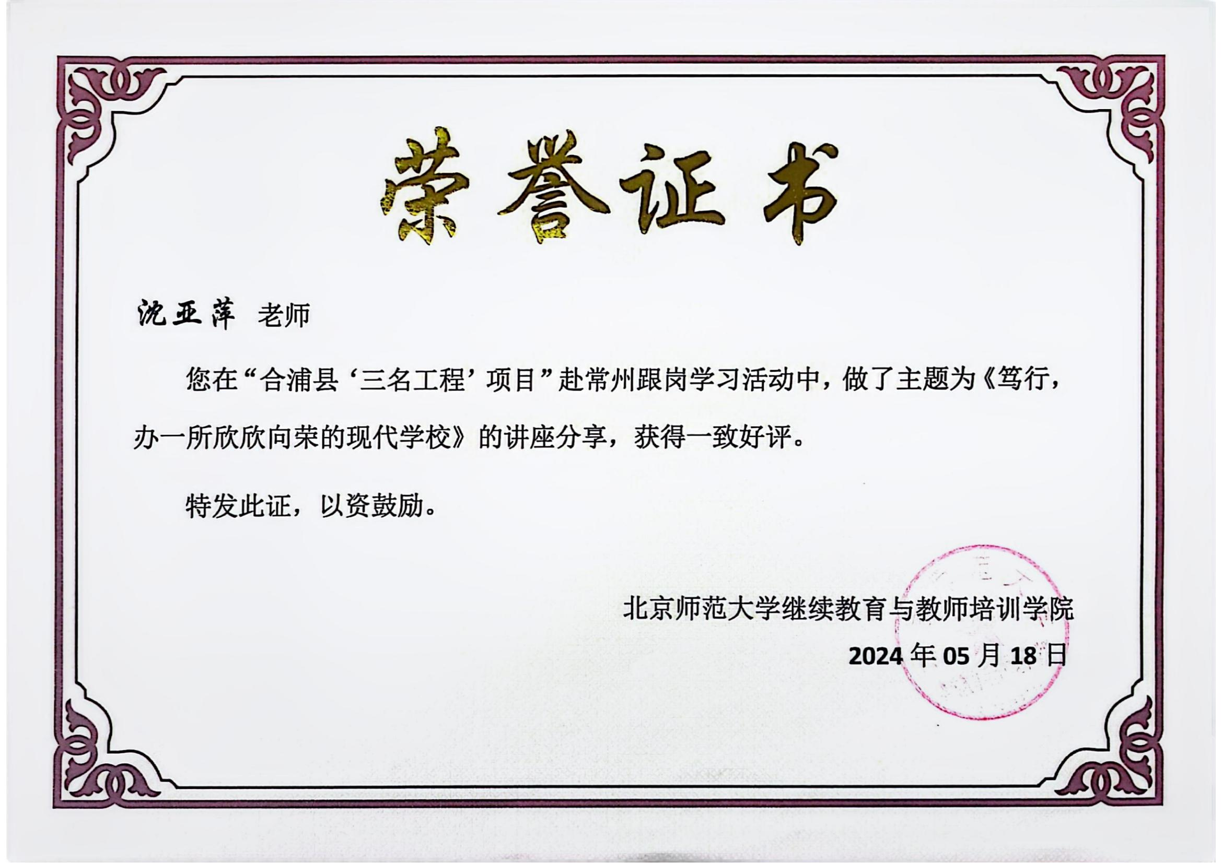
7 | 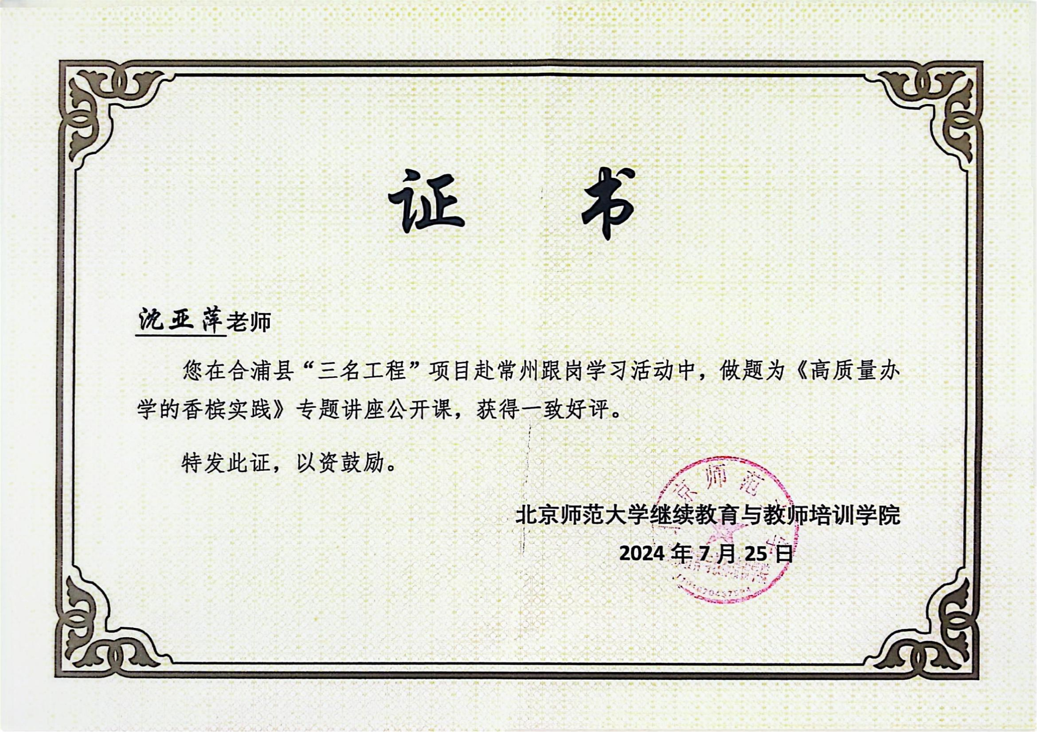
8 | 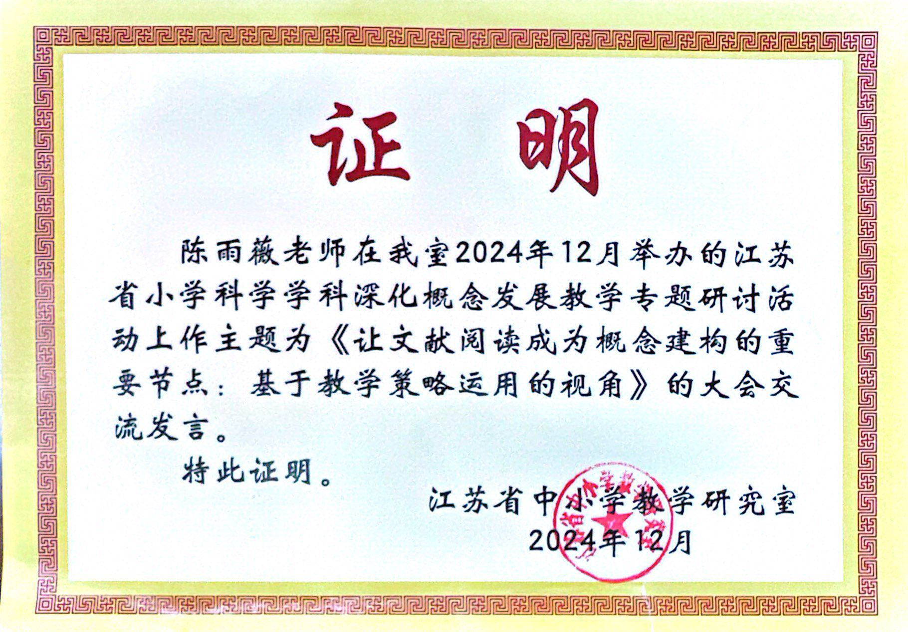
9 | 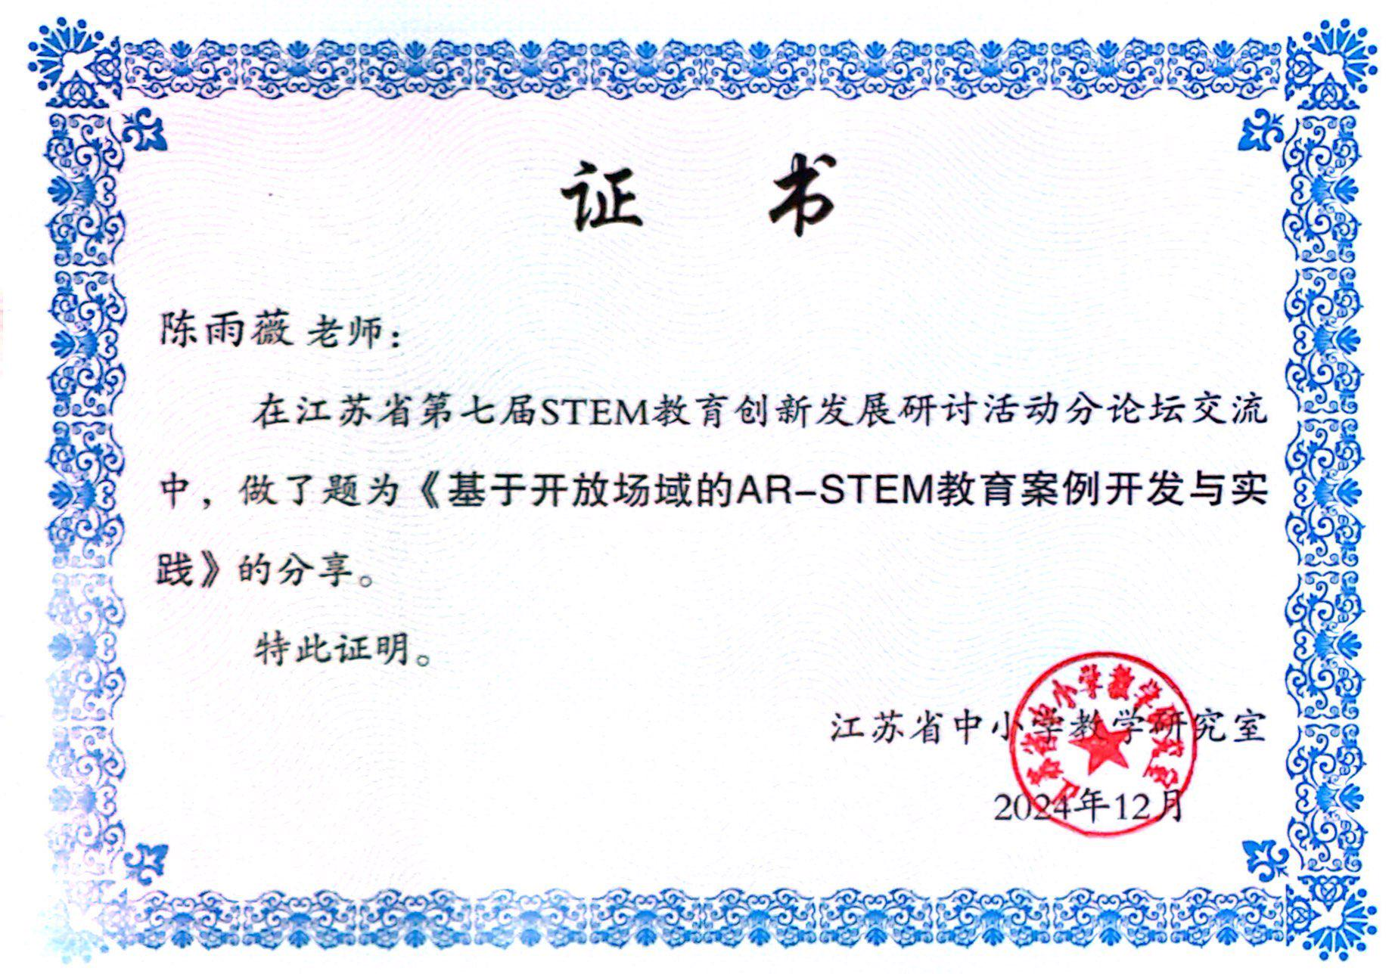

材料2 市级讲座材料
序号 | 讲座证书 | 网上公示链接
1 | 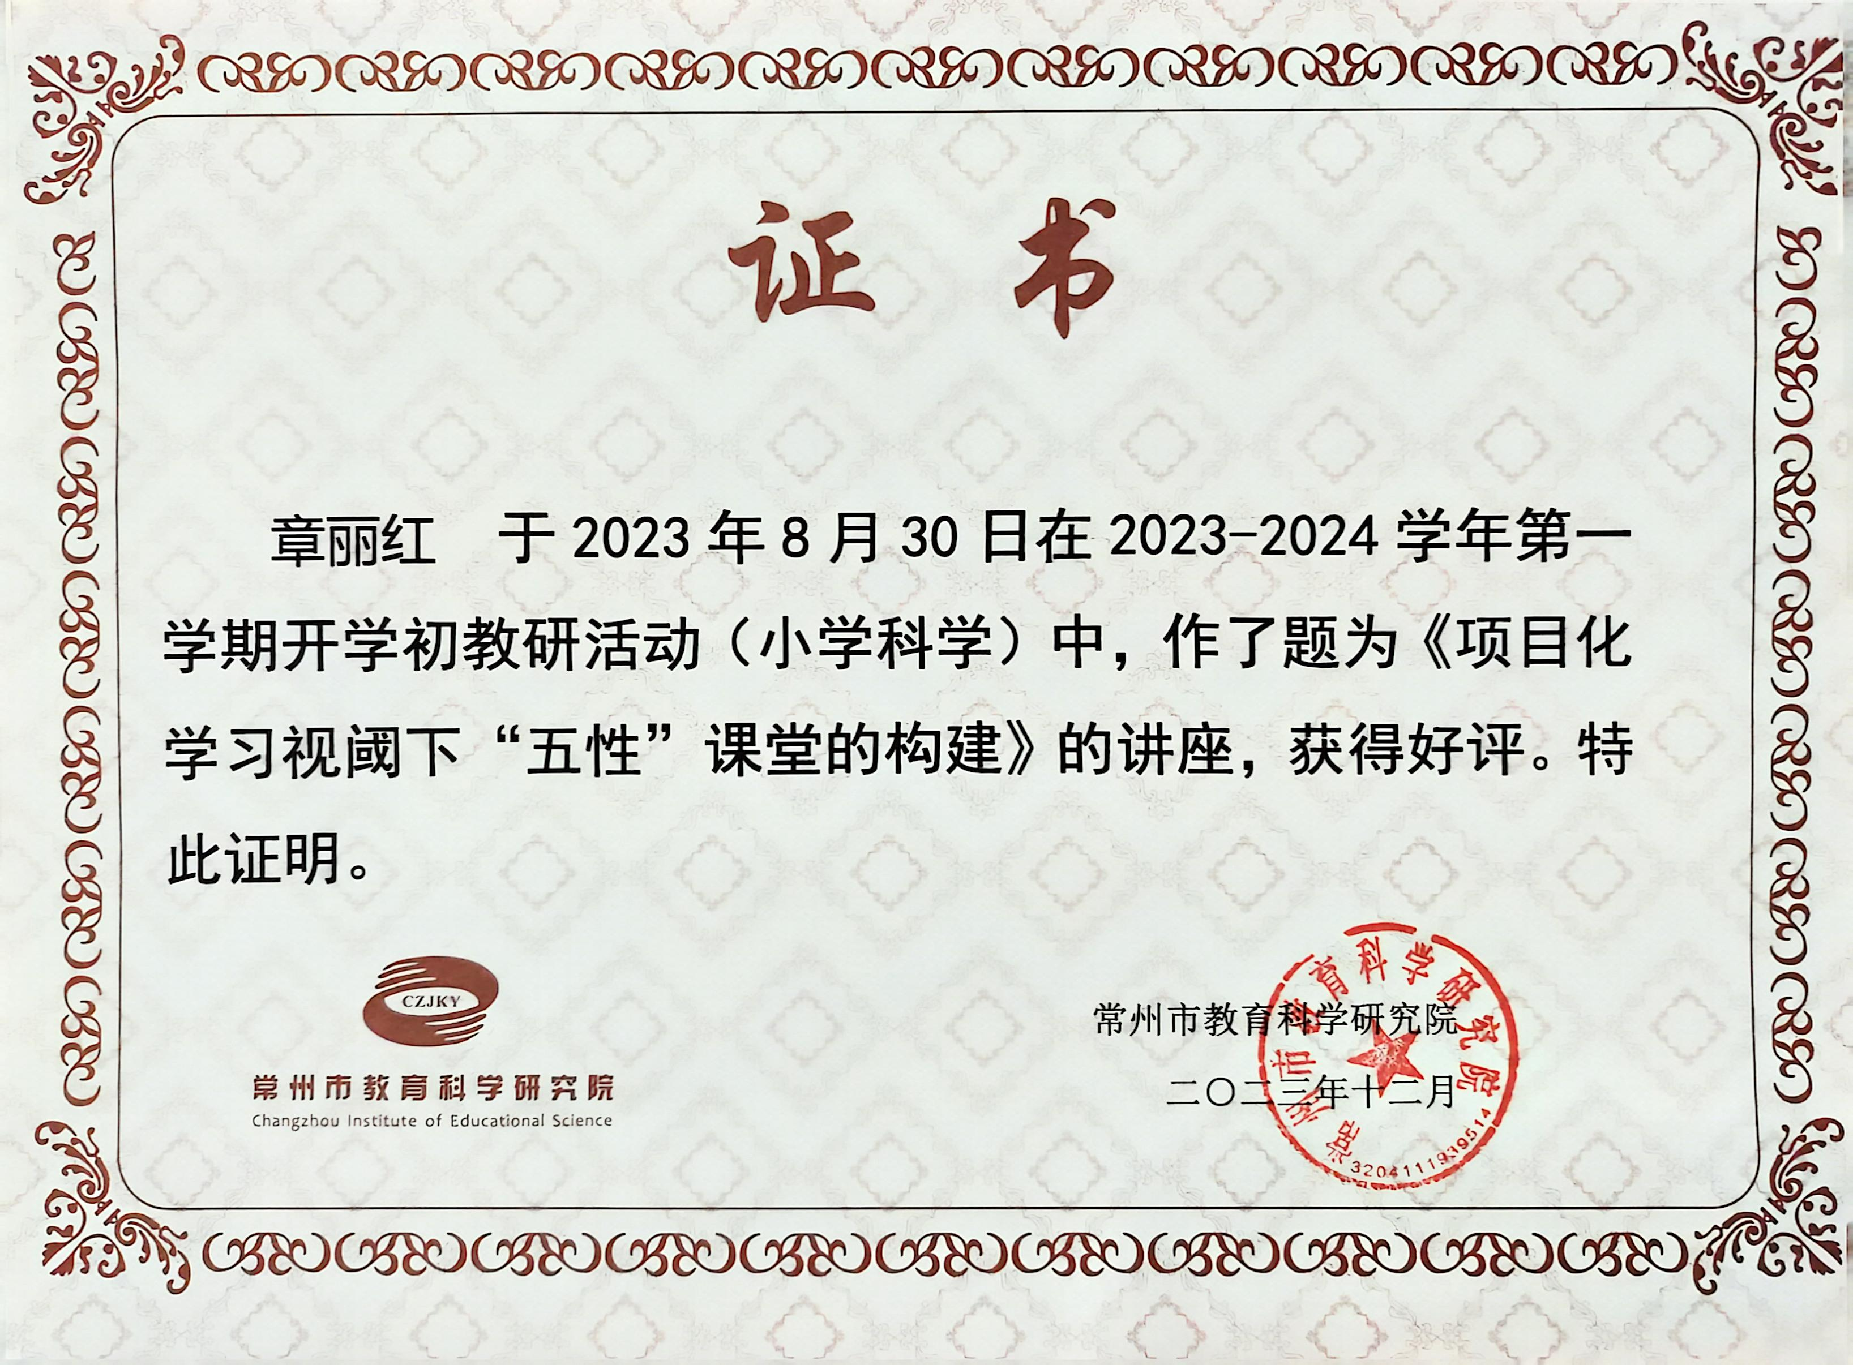
2 | 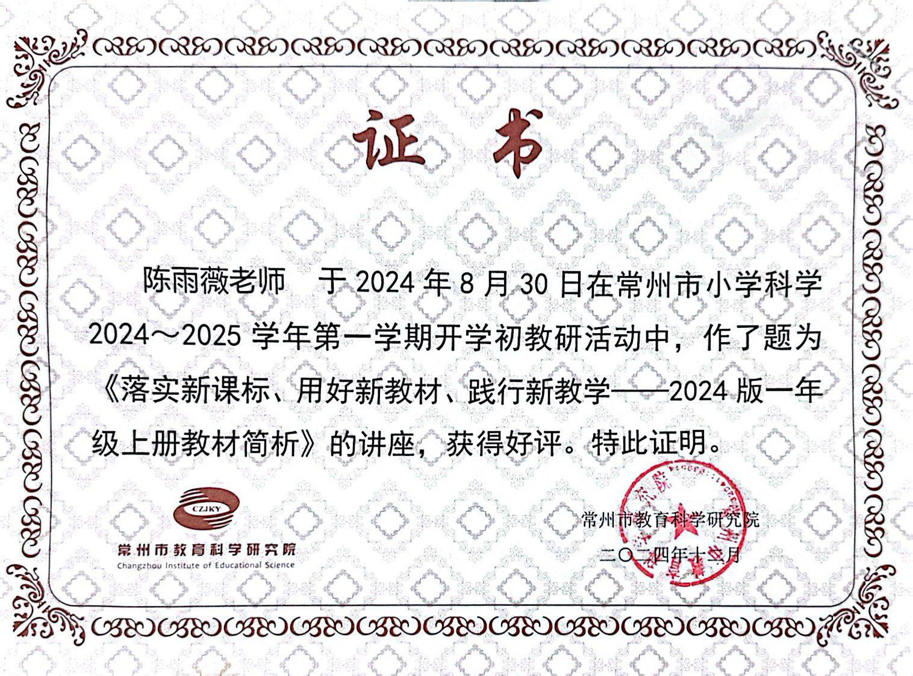
3 | 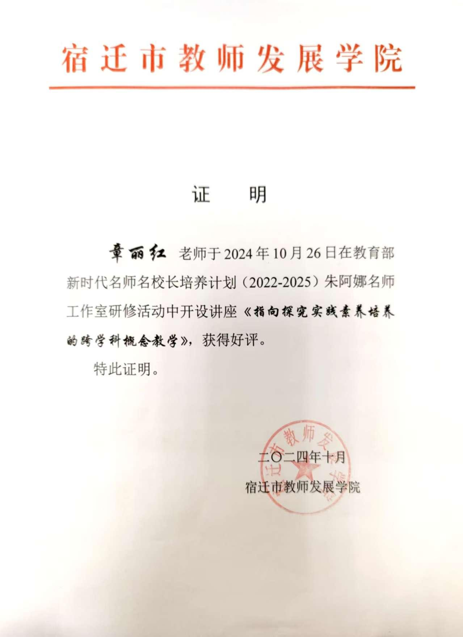
4 | 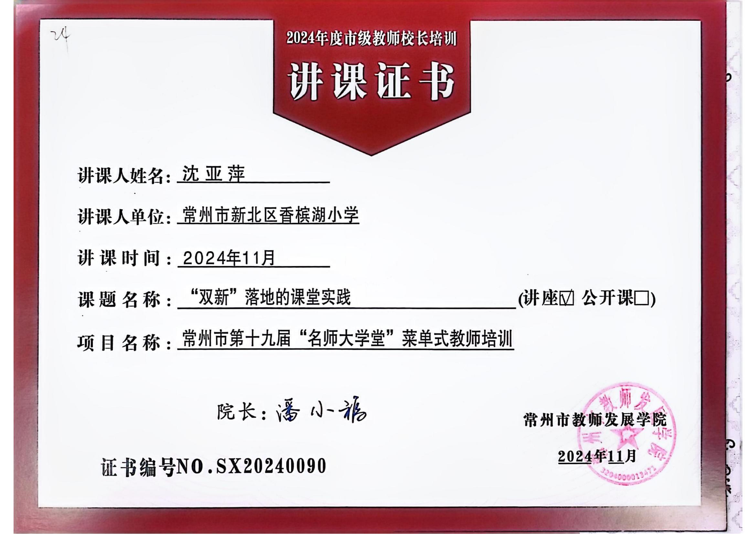
5 | 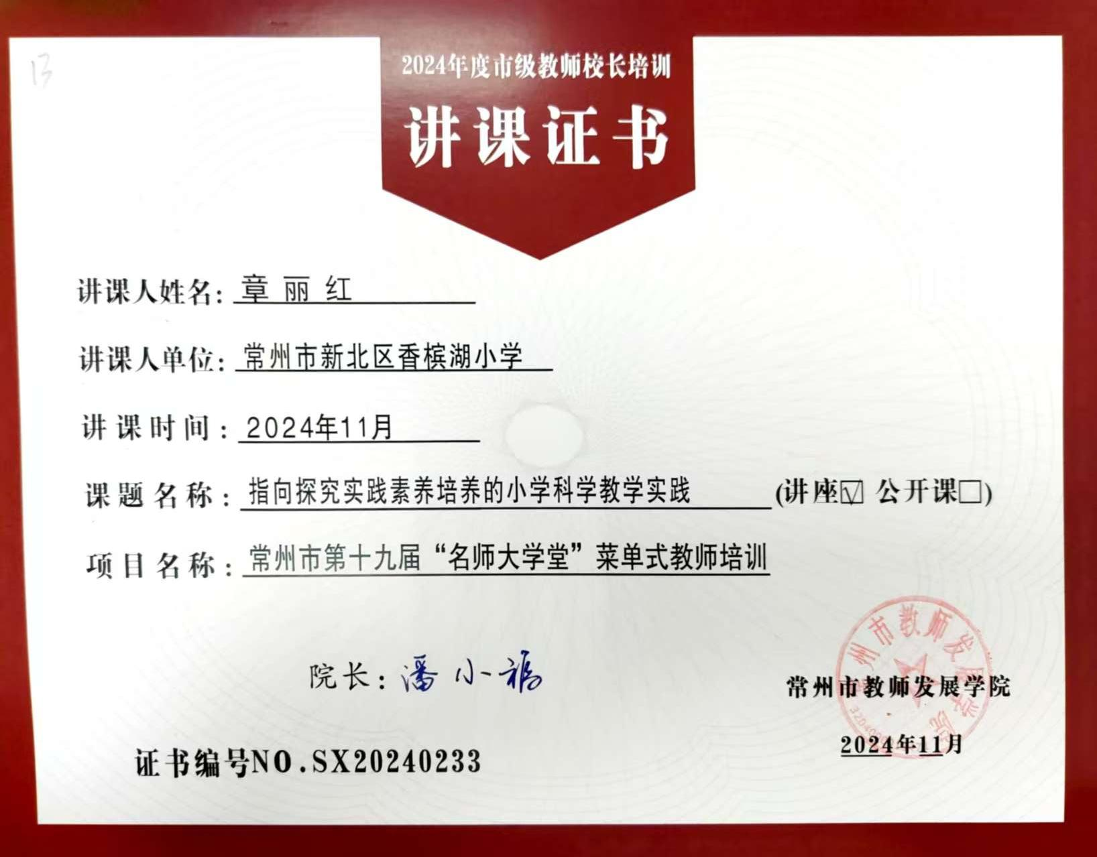
6 | 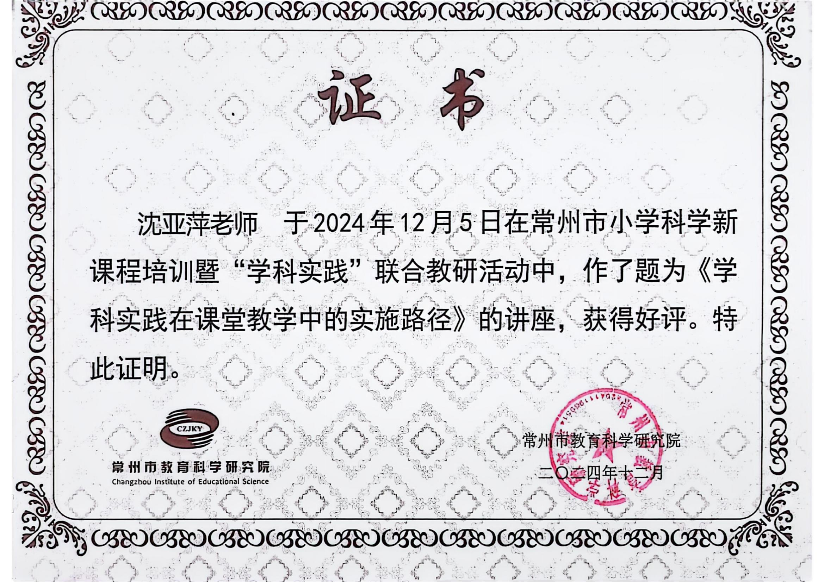
7 | 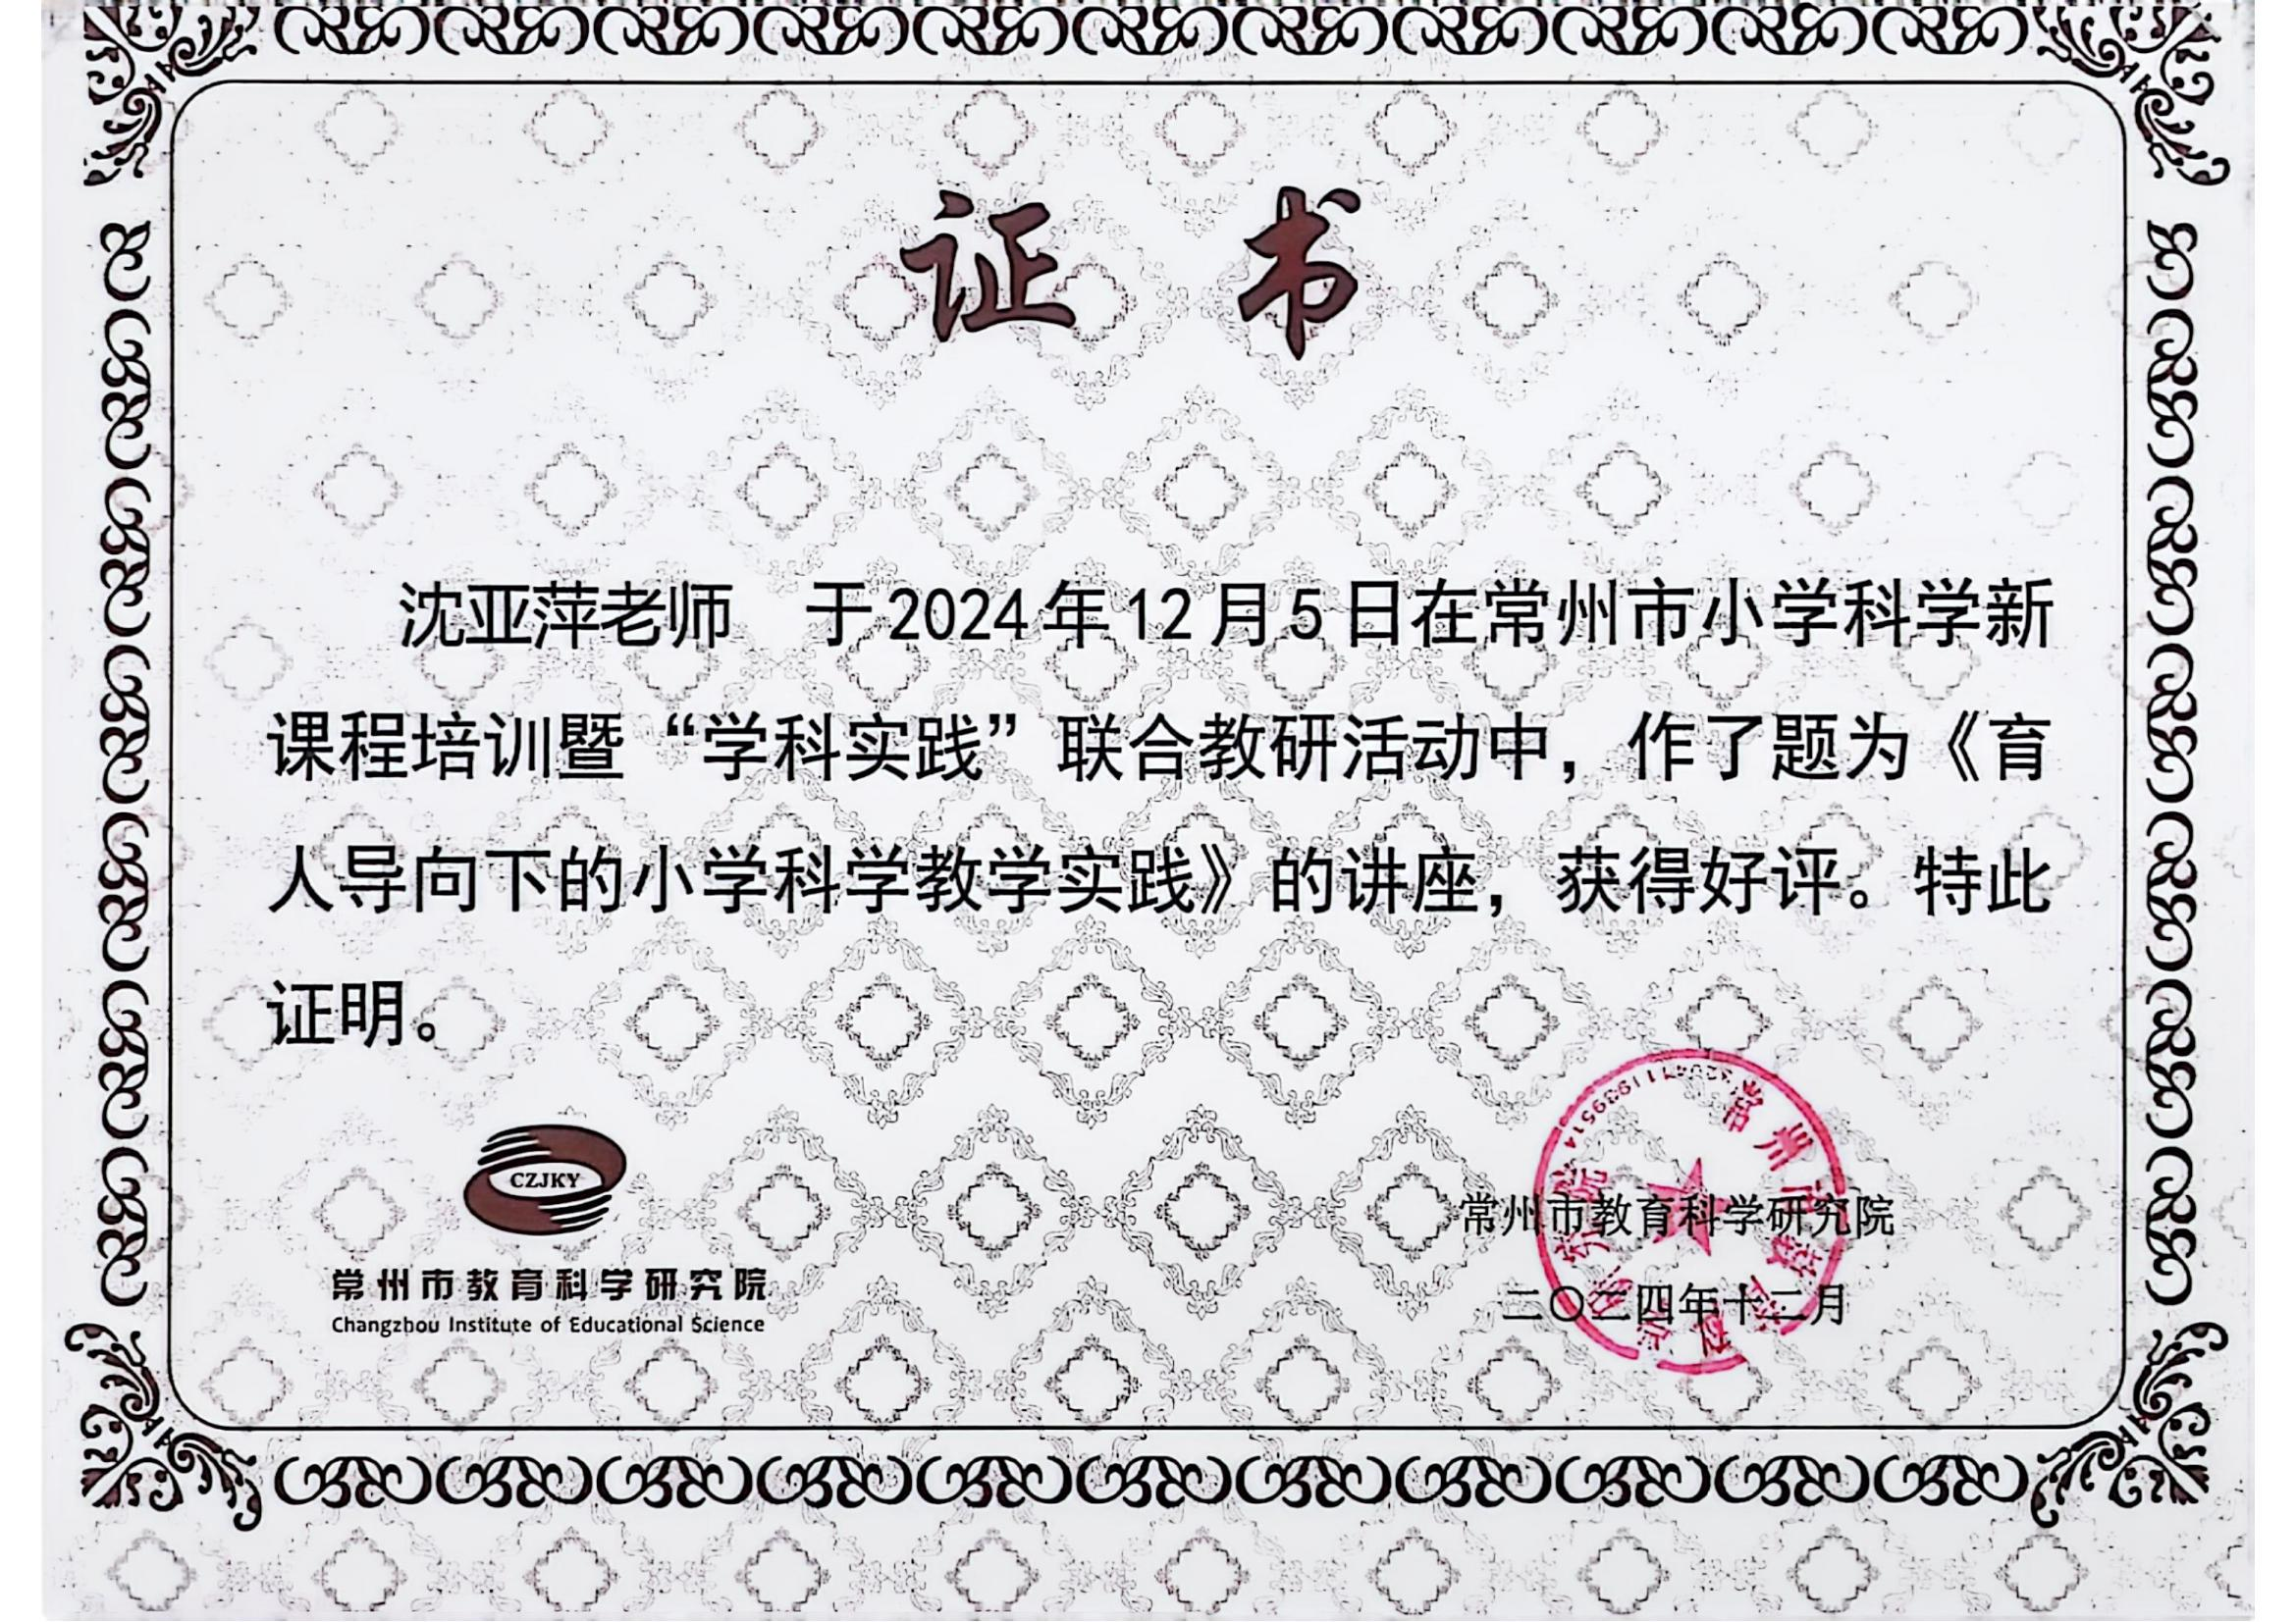
8 | 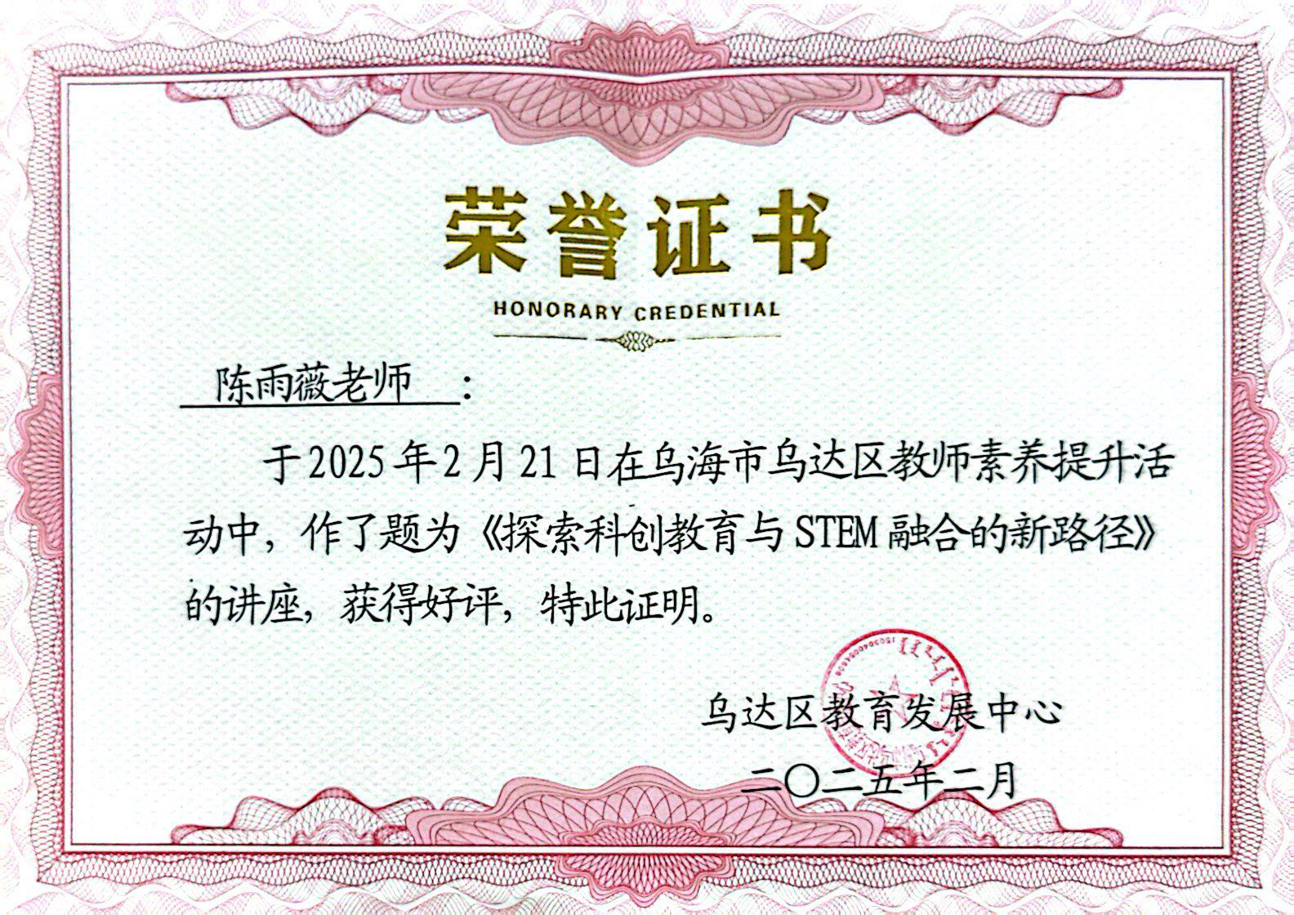

材料3 区级讲座材料
序号 | 讲座证书 | 网上公示链接
1 | 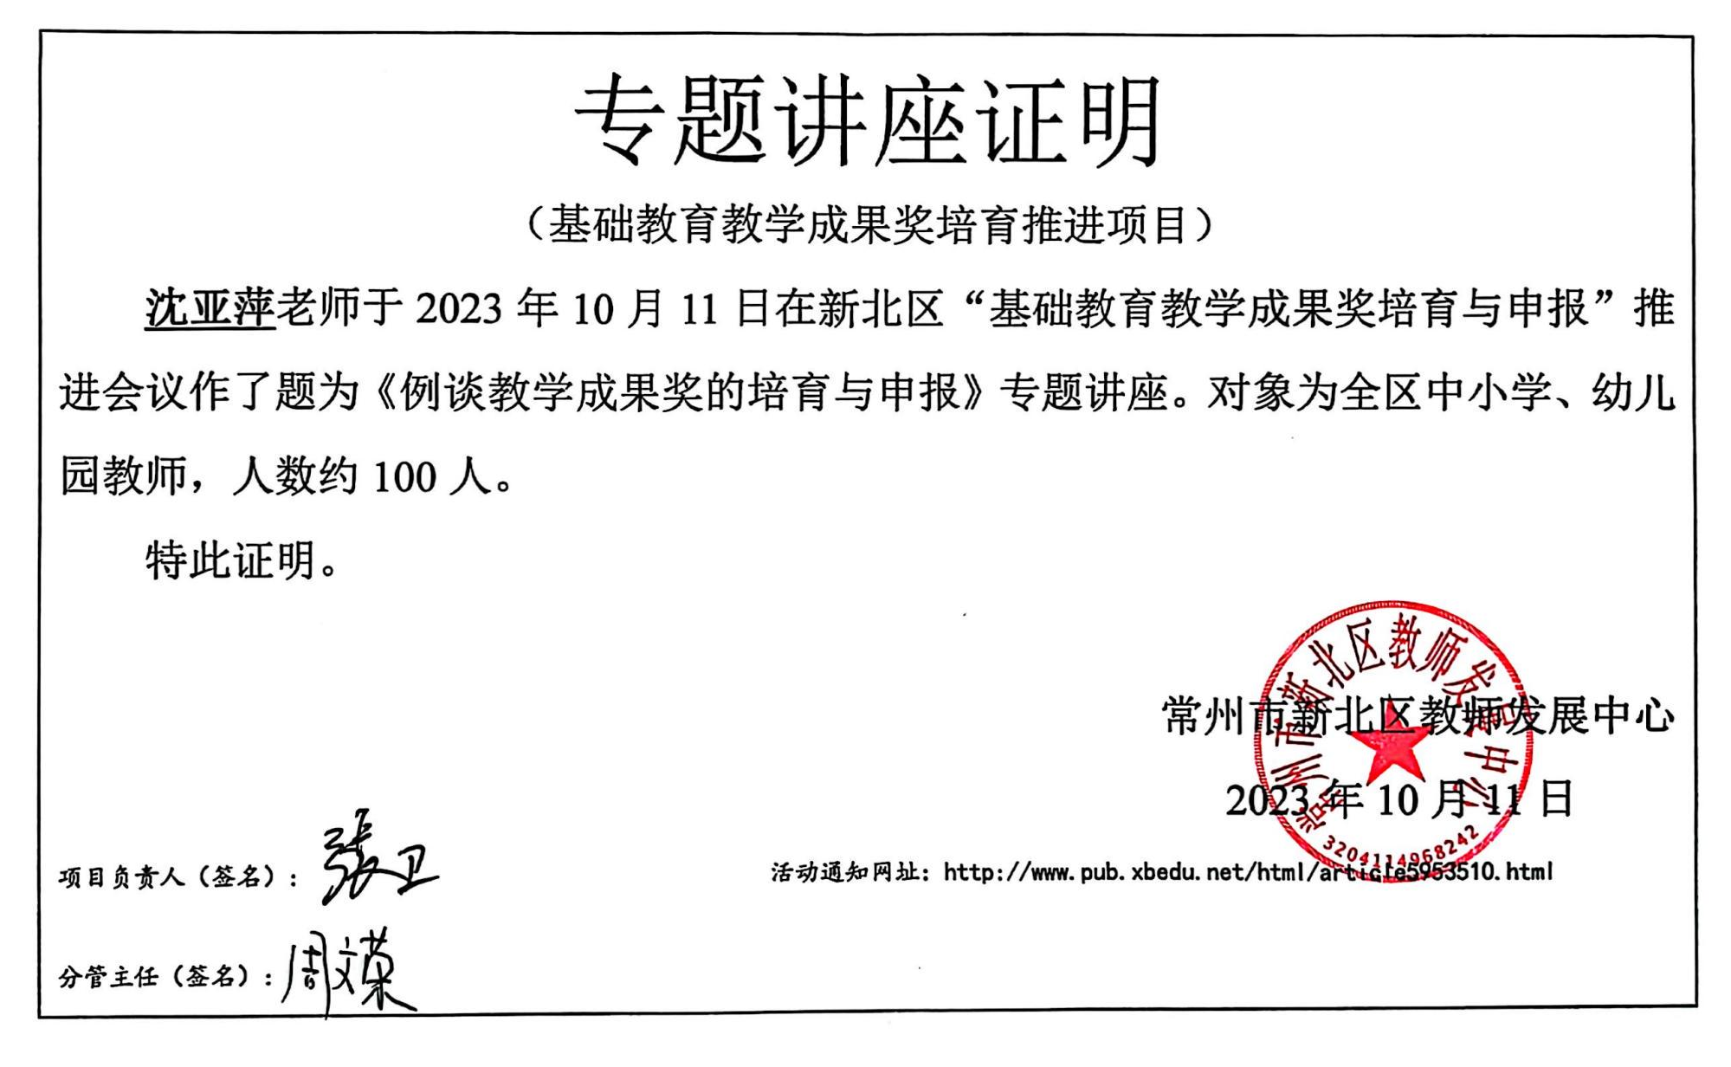 | http://www.pub.xbedu.net/html/article5953510.html
2 | 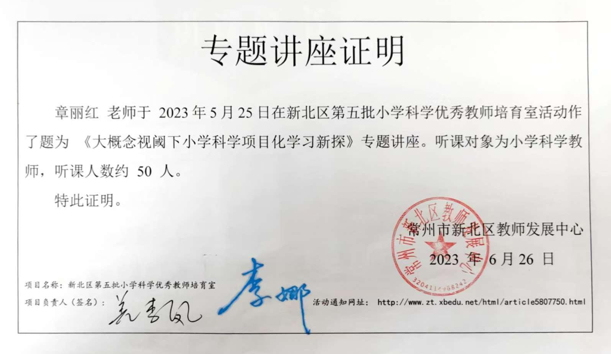 | http://www.zt.xbedu.net/html/article5807750.html
3 | 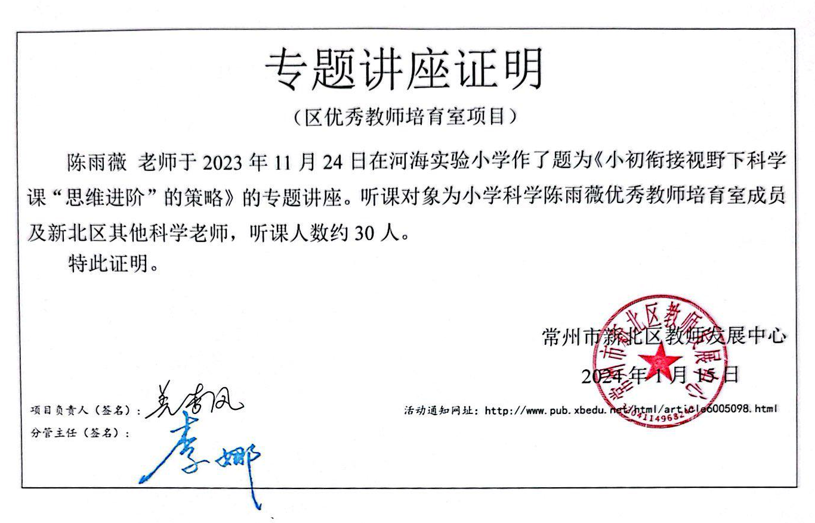 | http://ww.pub.xbedu.net/html/article6005098.html
4 | 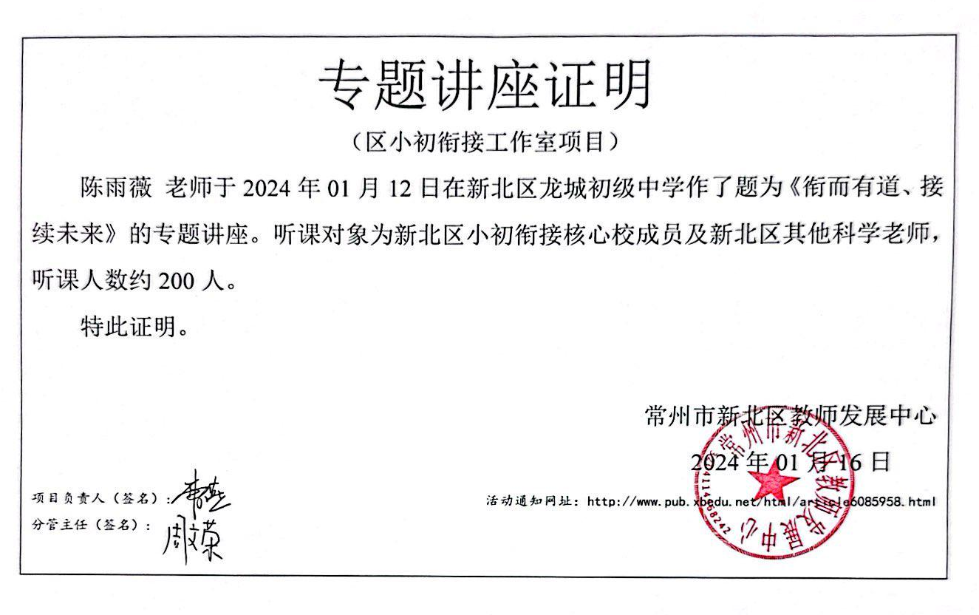 | http://www.pub.xbedu.net/html/arla6085958.html
5 | 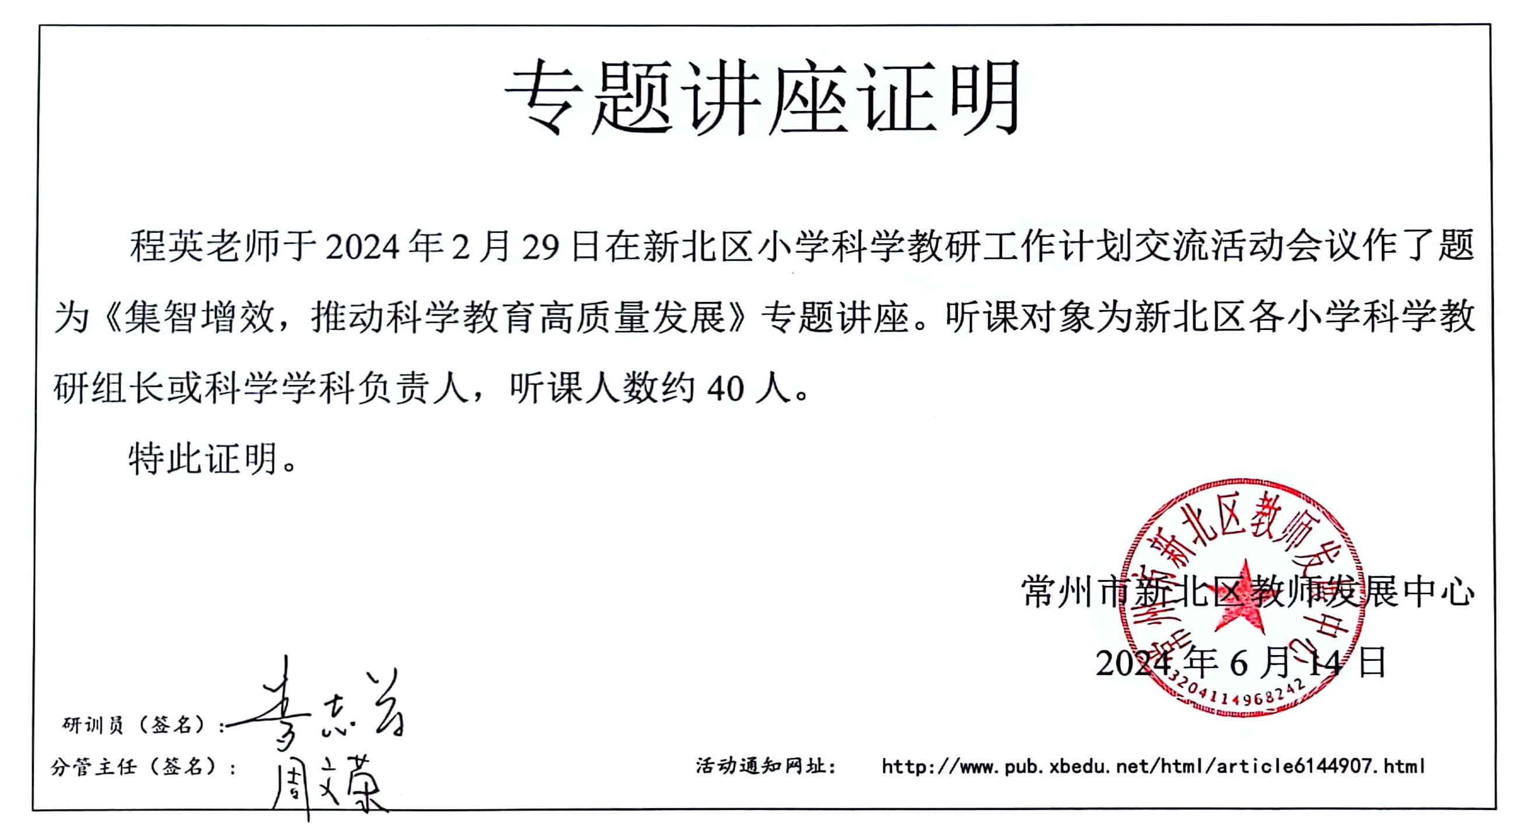 | http://www.pub.xbedu.net/html/article6144907.html
6 | 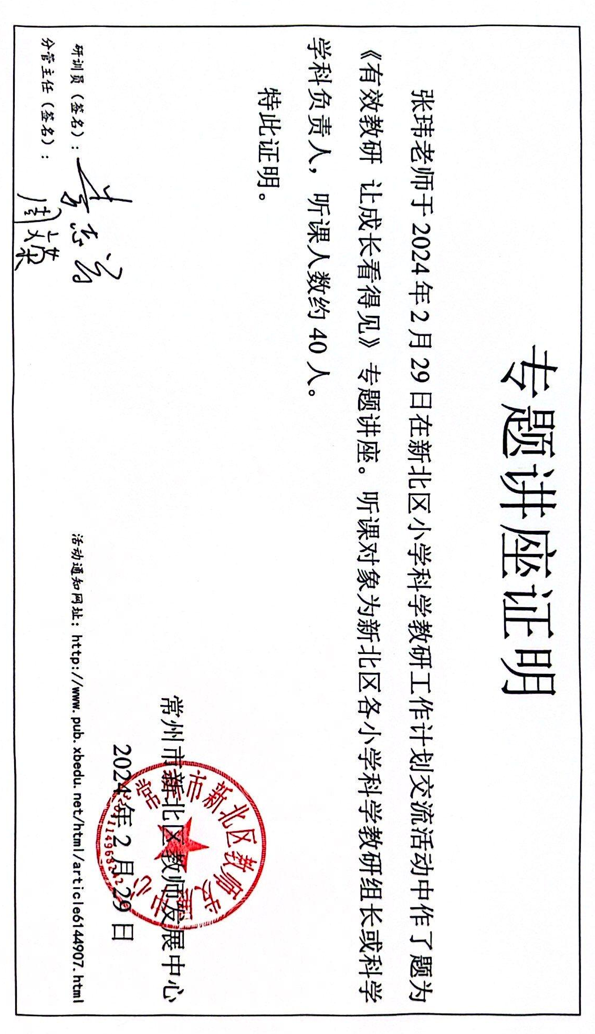 | http://www.pub.xbedu.net/html/article6144907.html
7 | 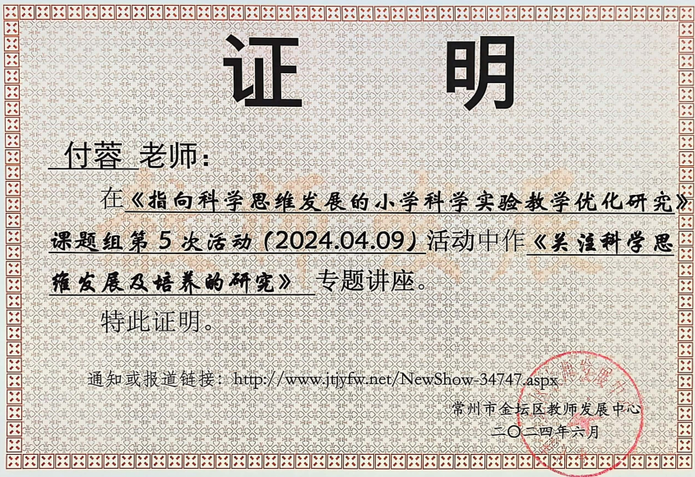 | http://jcxx.jtjyfw.net/NewShow-5495.aspx
8 | 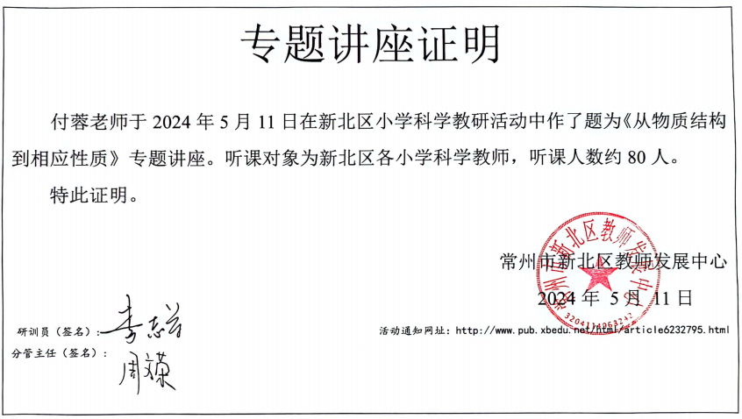 | https://mp.weixin.qq.com/s/Auj6AsHN8pL5Nzyevz2lXQ
9 | 、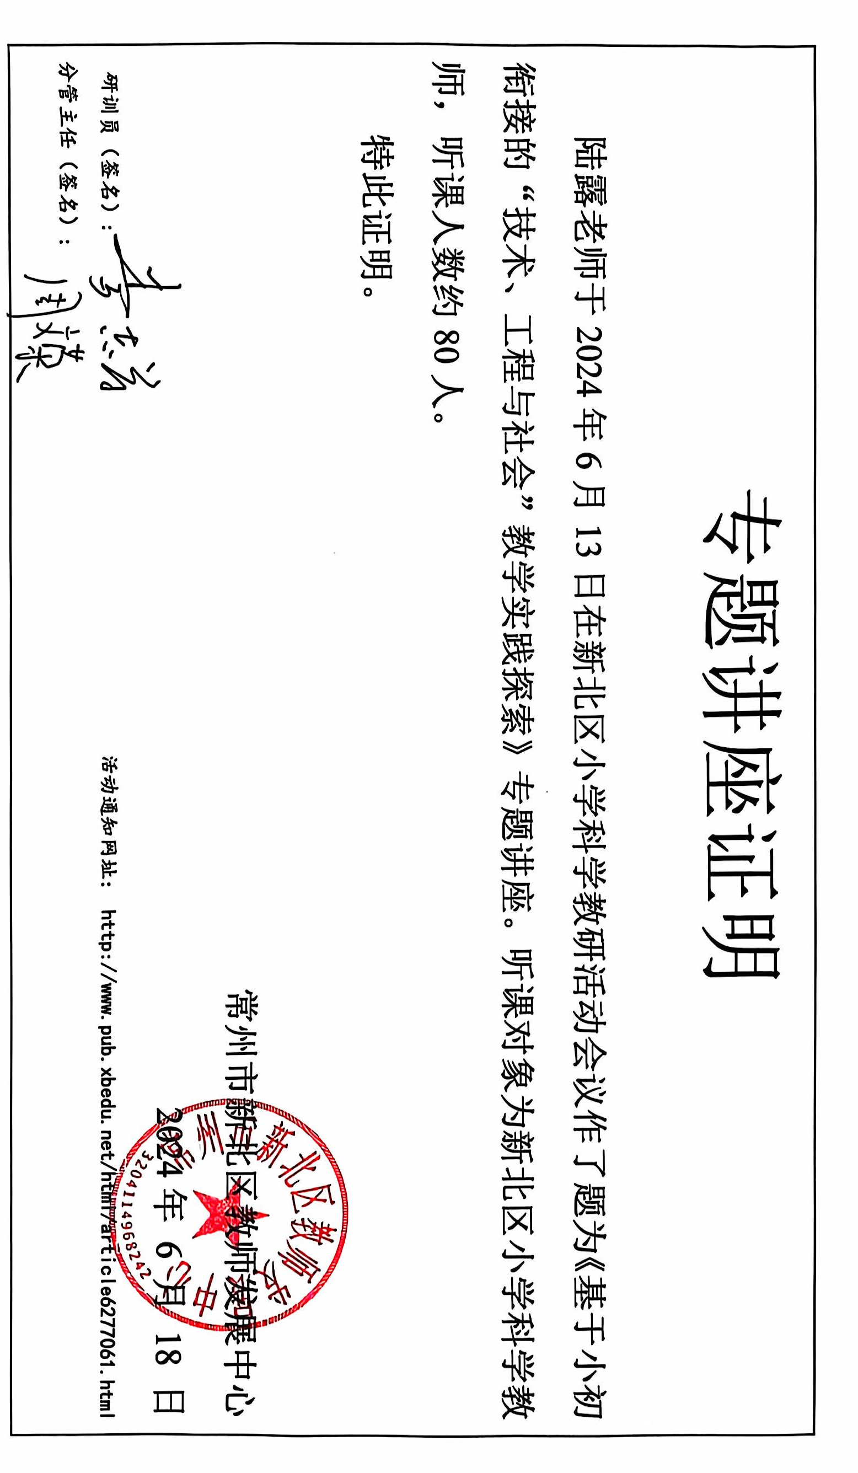 | https://mp.weixin.qq.com/s/fhDxgSq7-ffms8mvrMhDiA
10 | 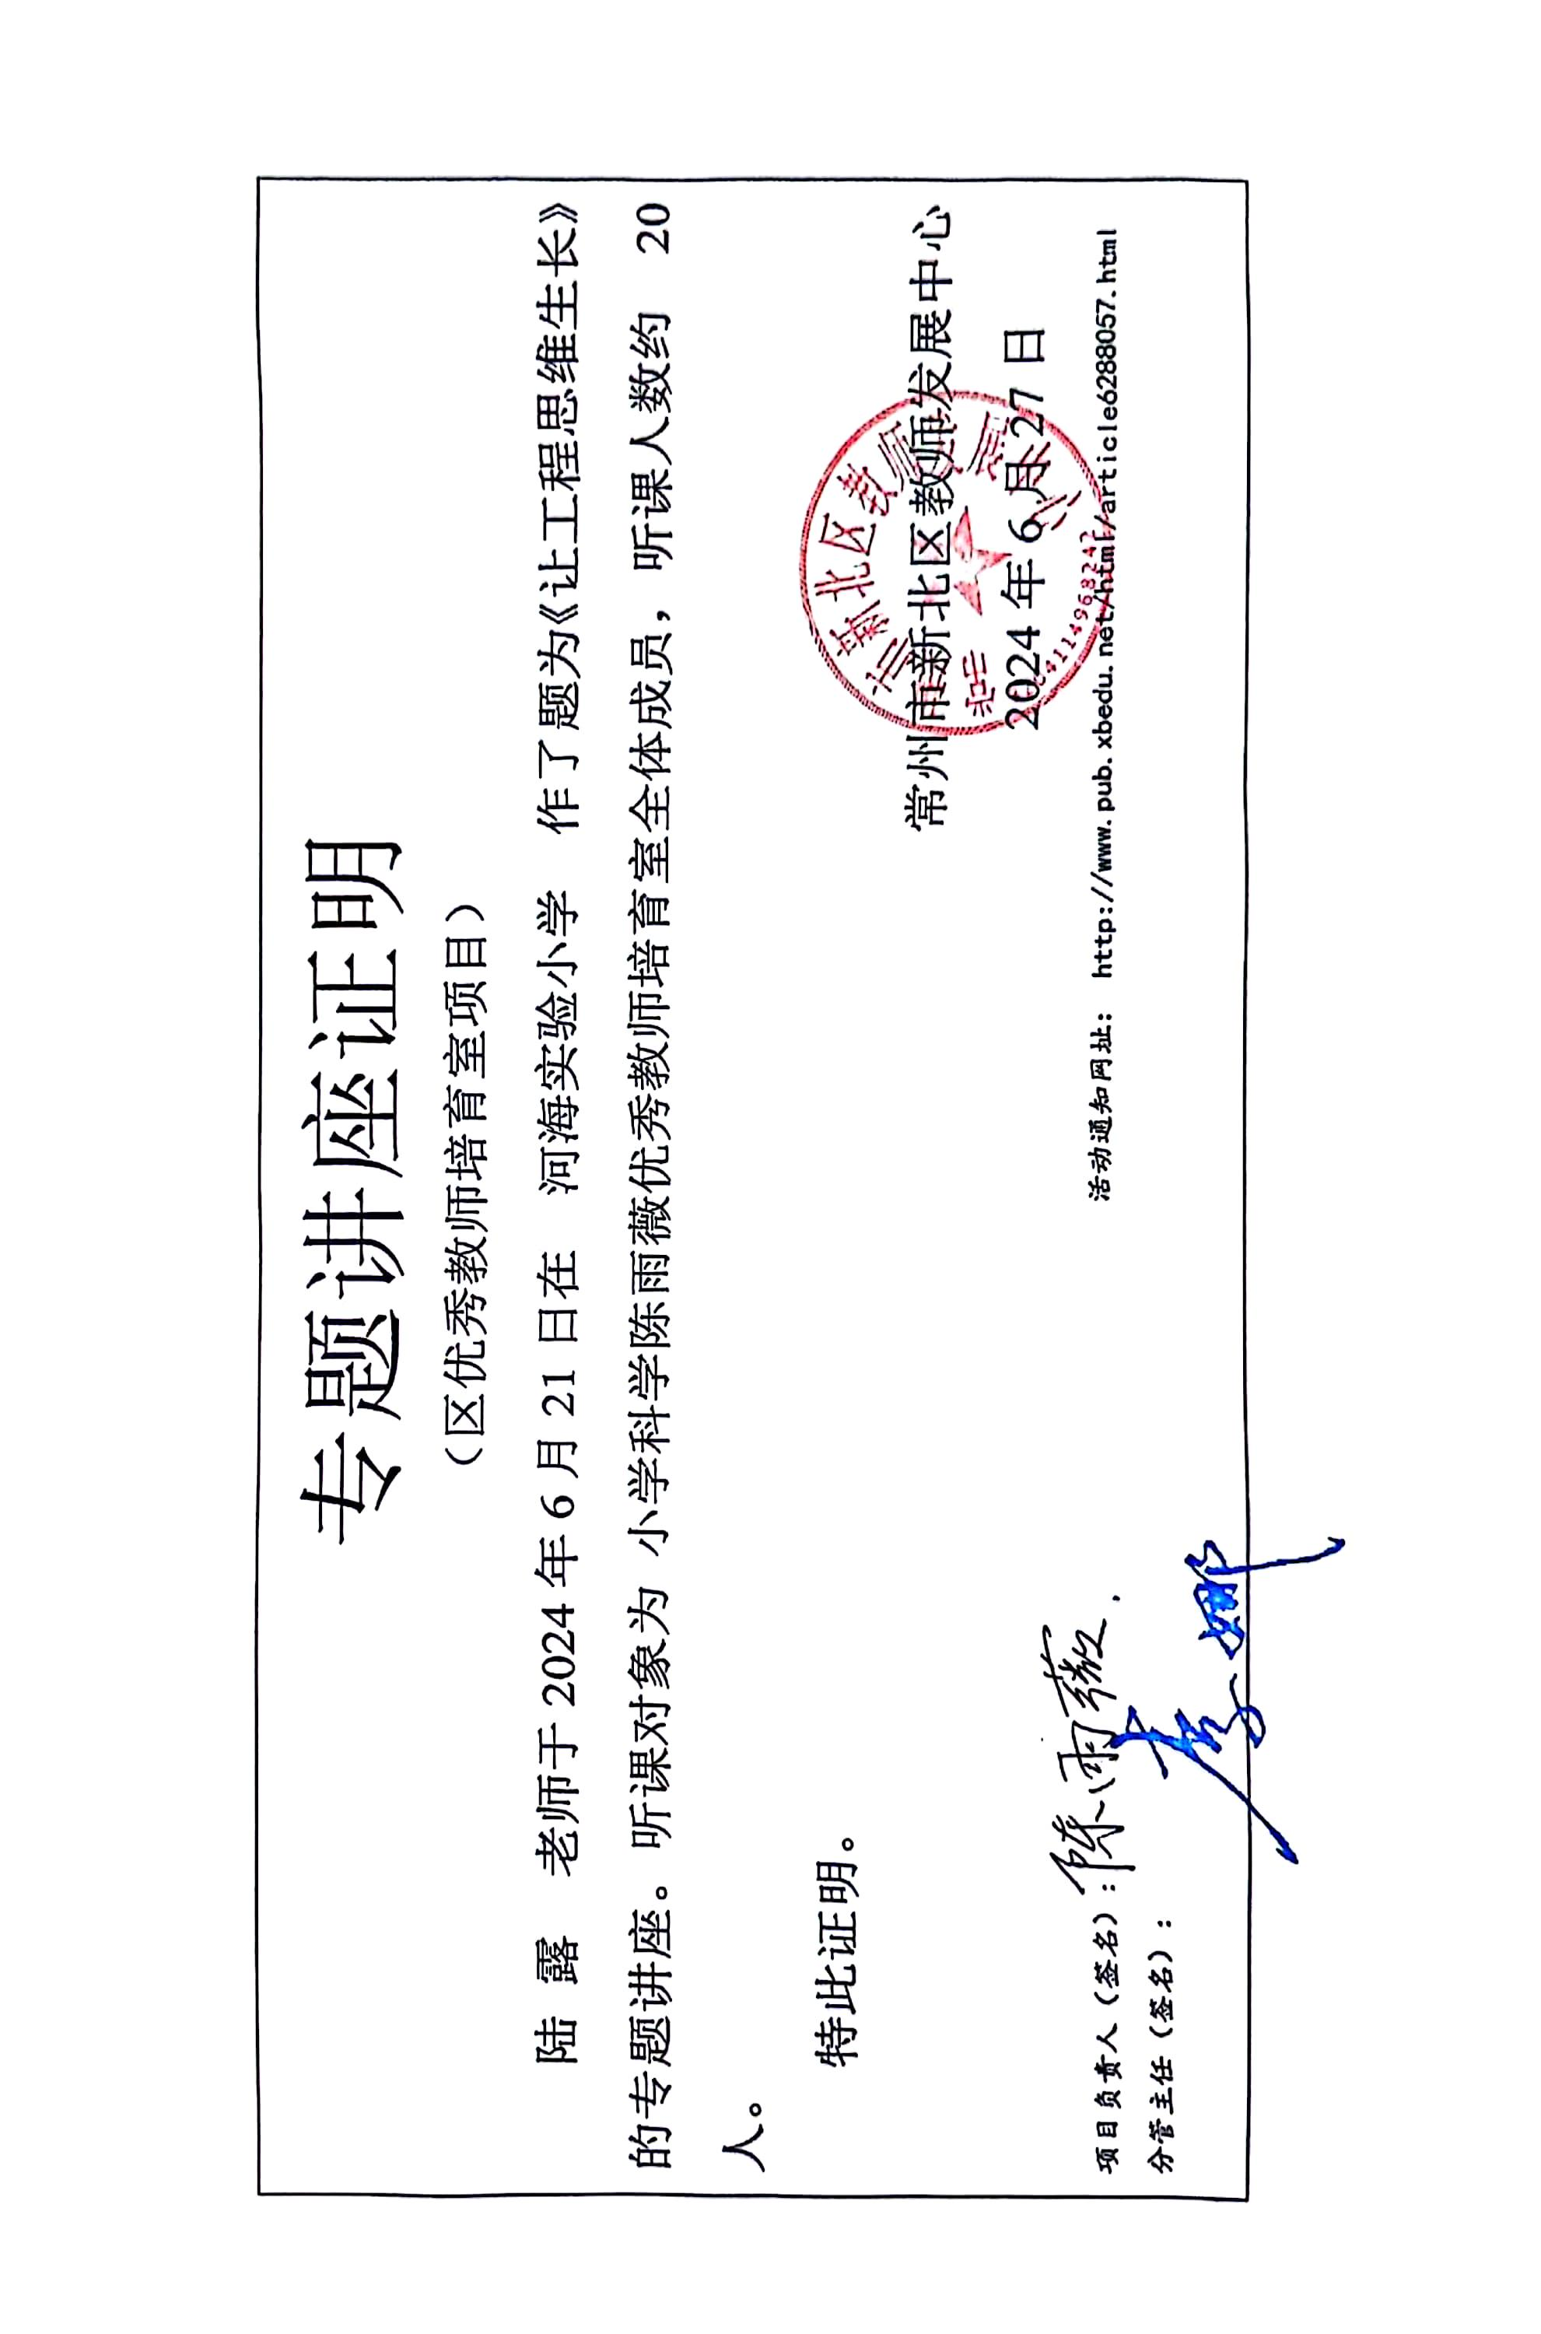 | http://www.xbjyfw.cn/html/article6288057.html
11 | 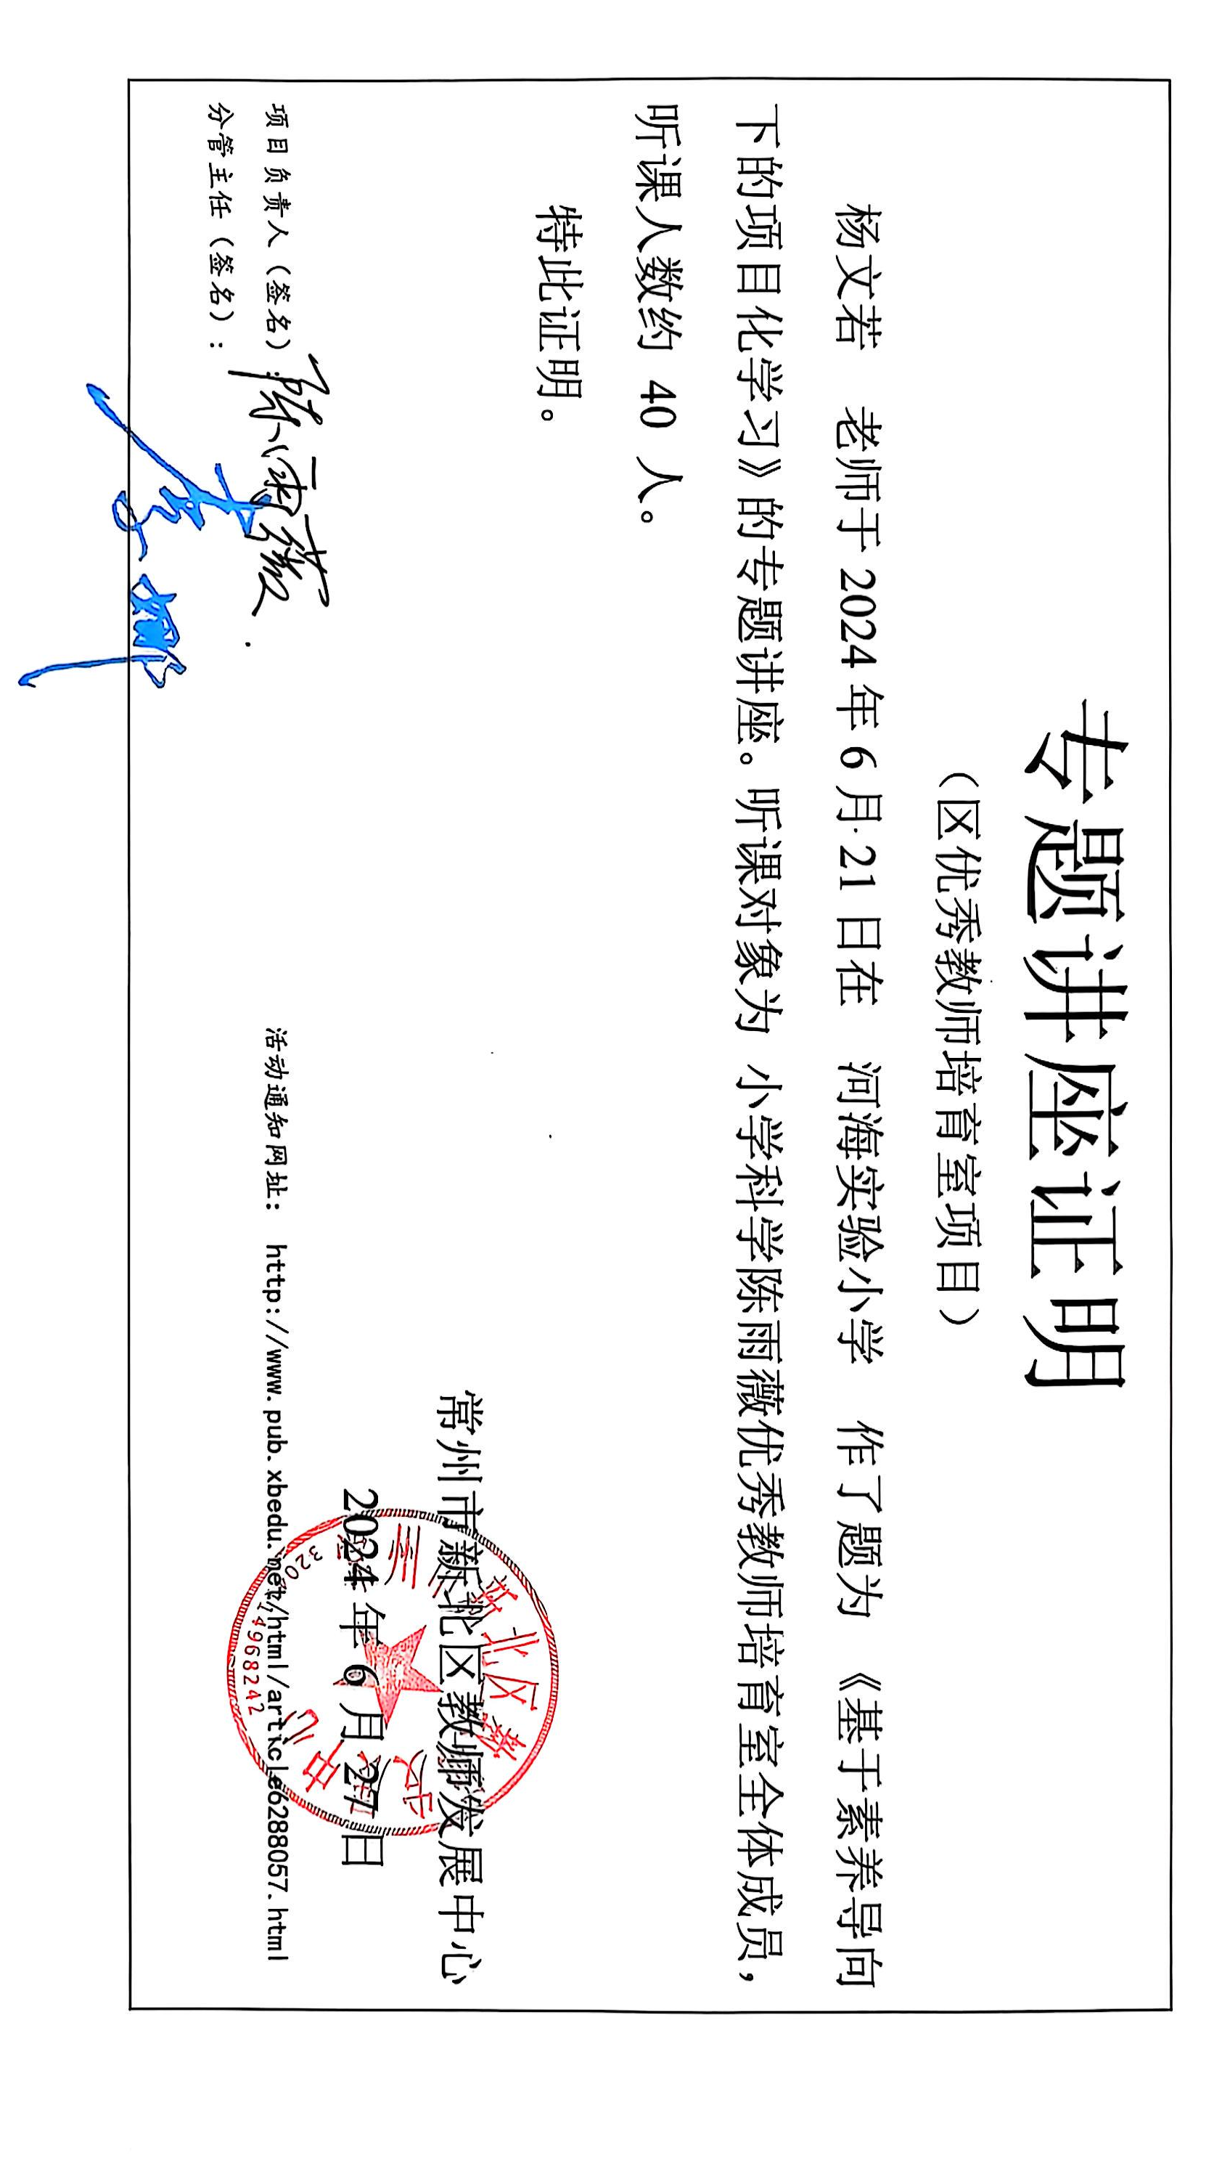 | http://ww. xb jyfw. cnhtmiZartic le6288057. htmI
12 | 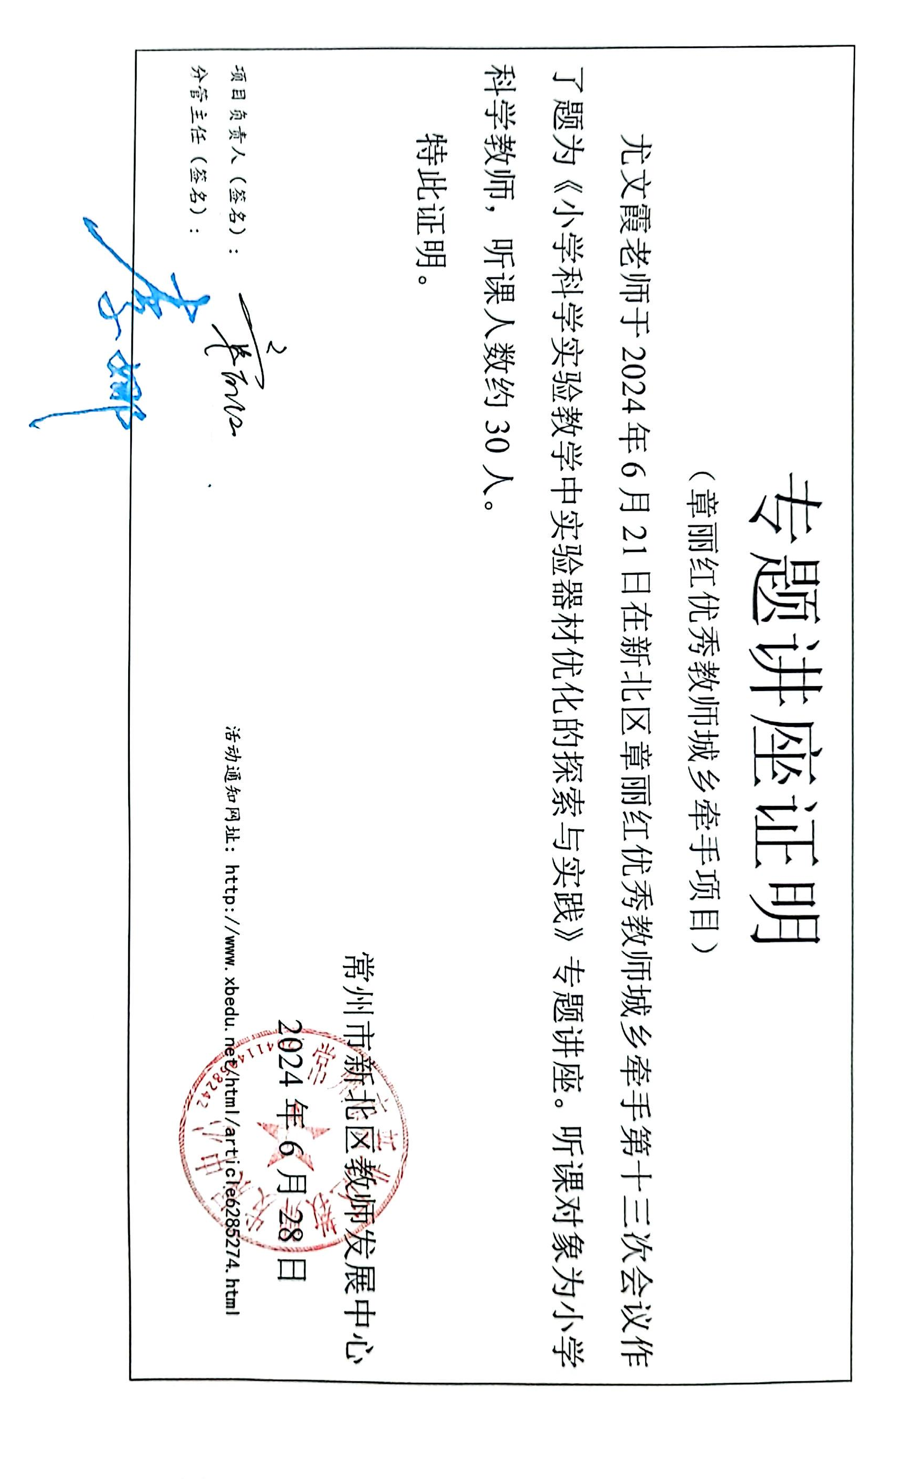 | http://www.xbjyfw.cn/html/article6285274.html
13 | 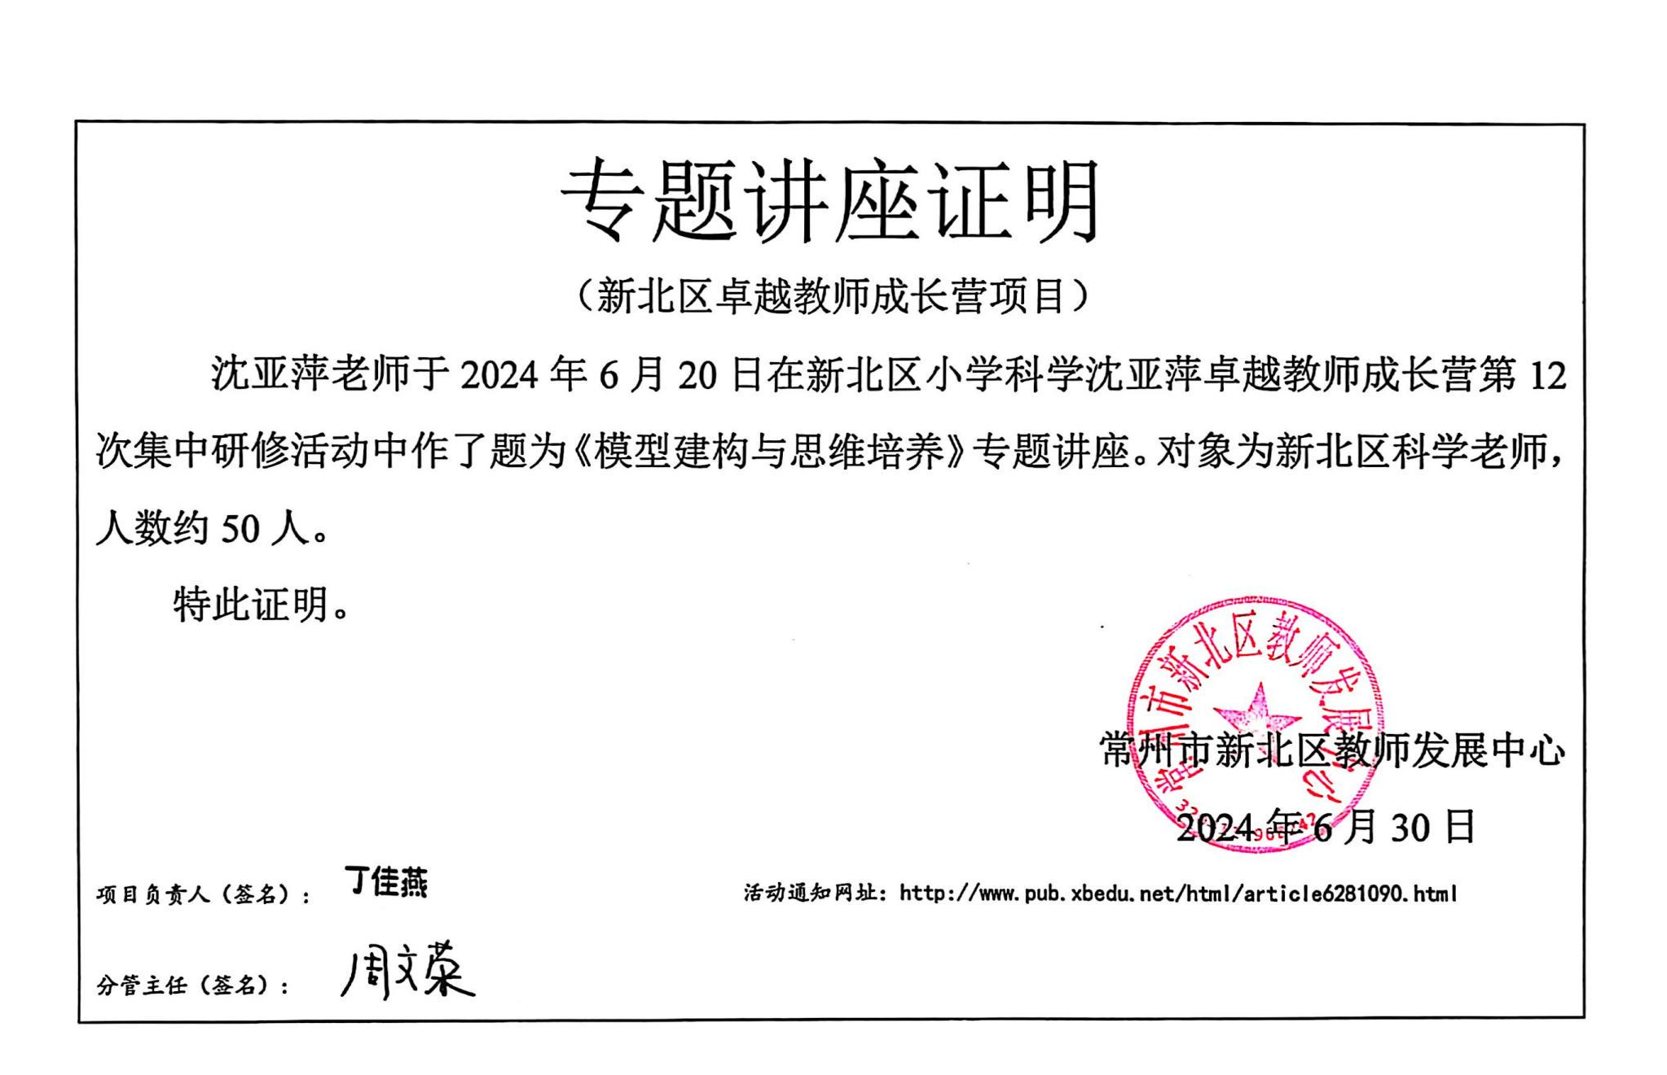 | http://www.pub.xbedu.net/html/article6281090.html
14 | 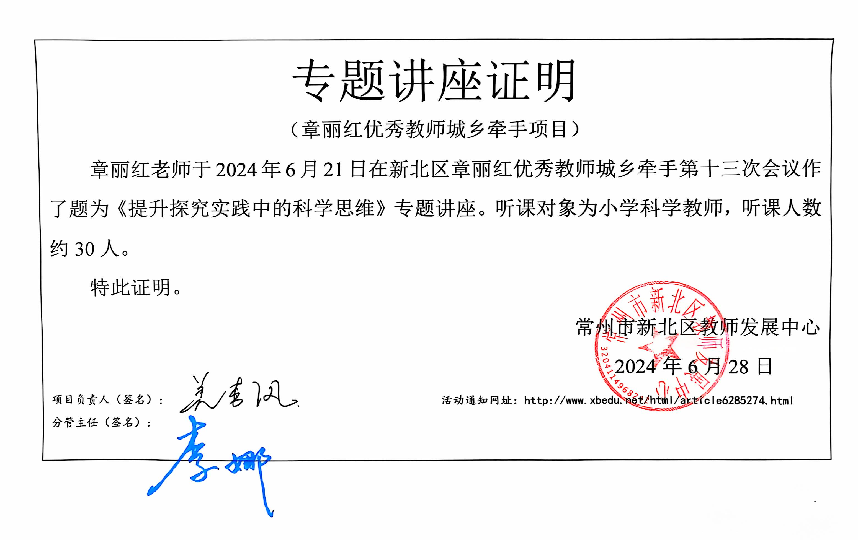 | http://www.xbedu.net/article6285274.html
15 | 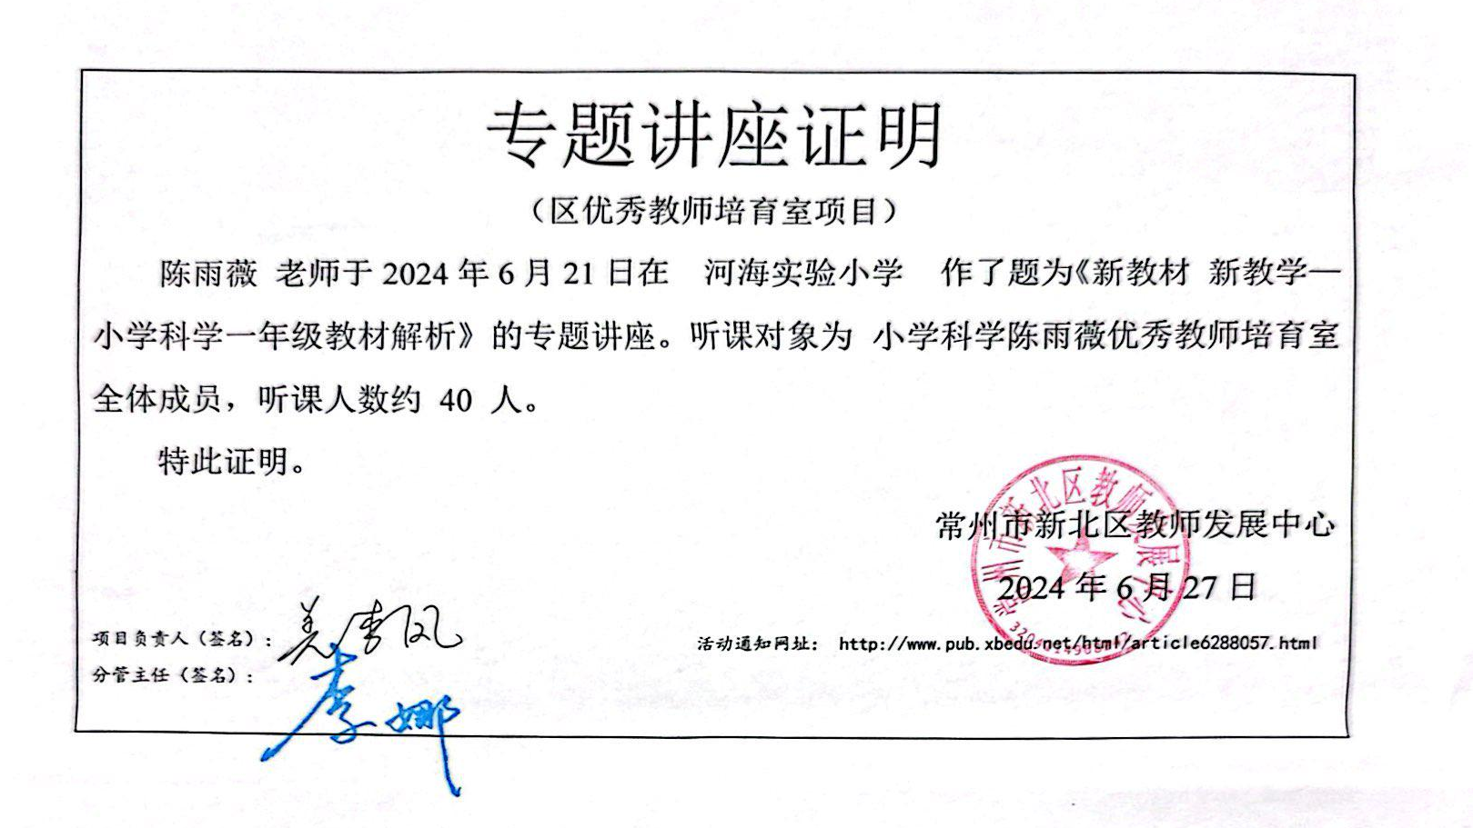 | http://www.pub.xbedu.net/html/arla6288057.html
16 | 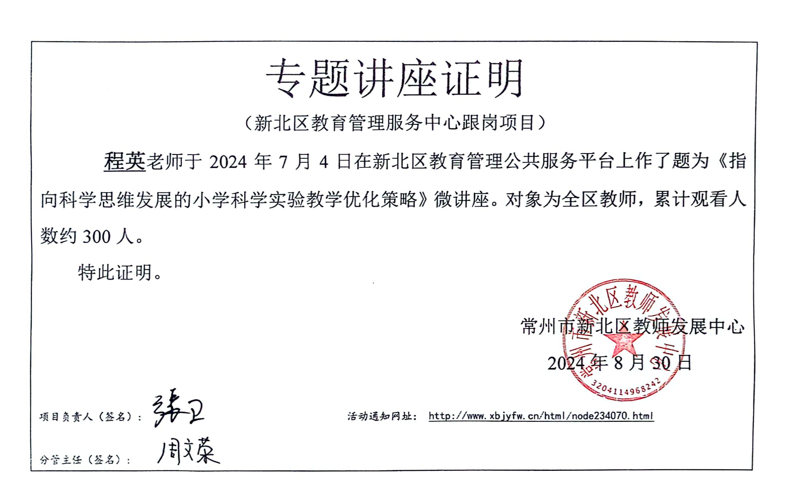 | http://www.xbjyfw.cn/html/article6311672.html
17 | 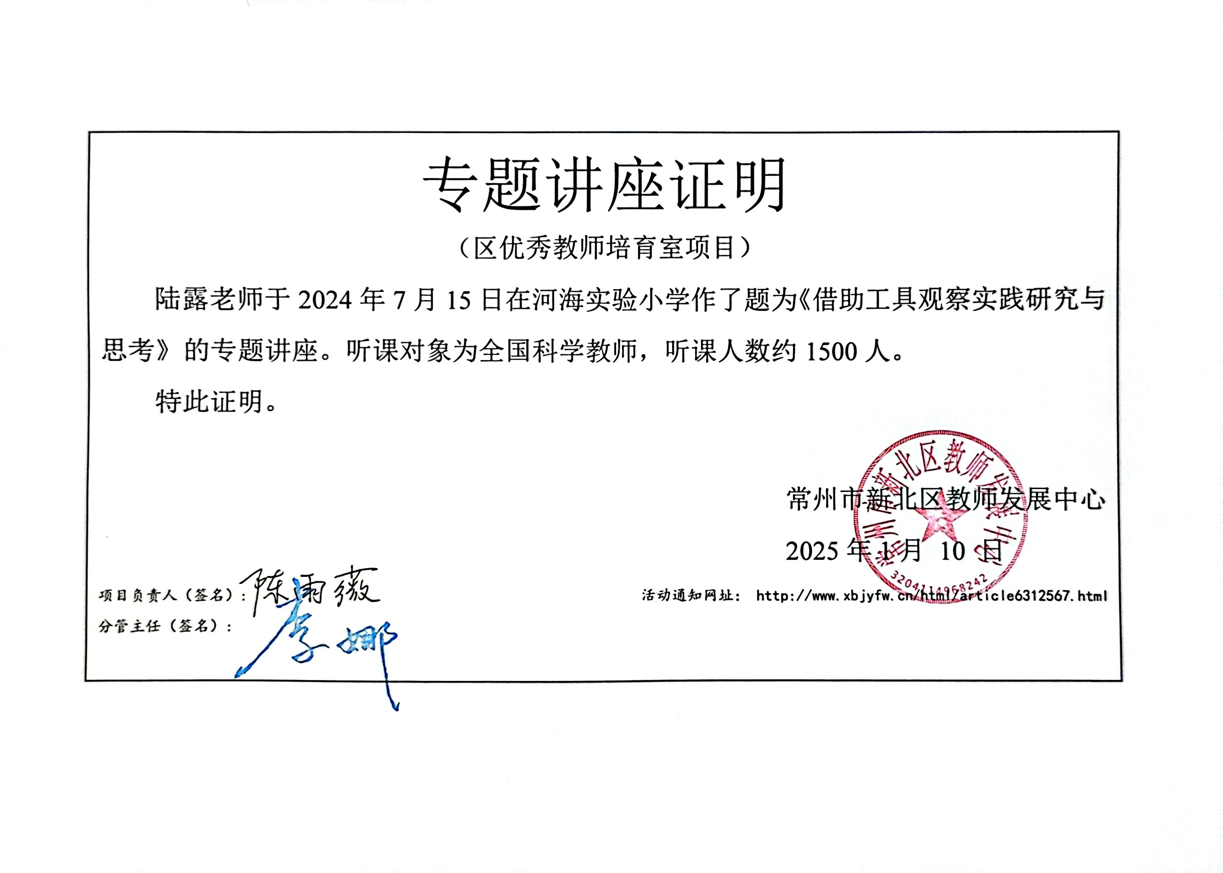 | http://ww. xb jyfw. cnhtmiZartic le6312567. htmI
18 | 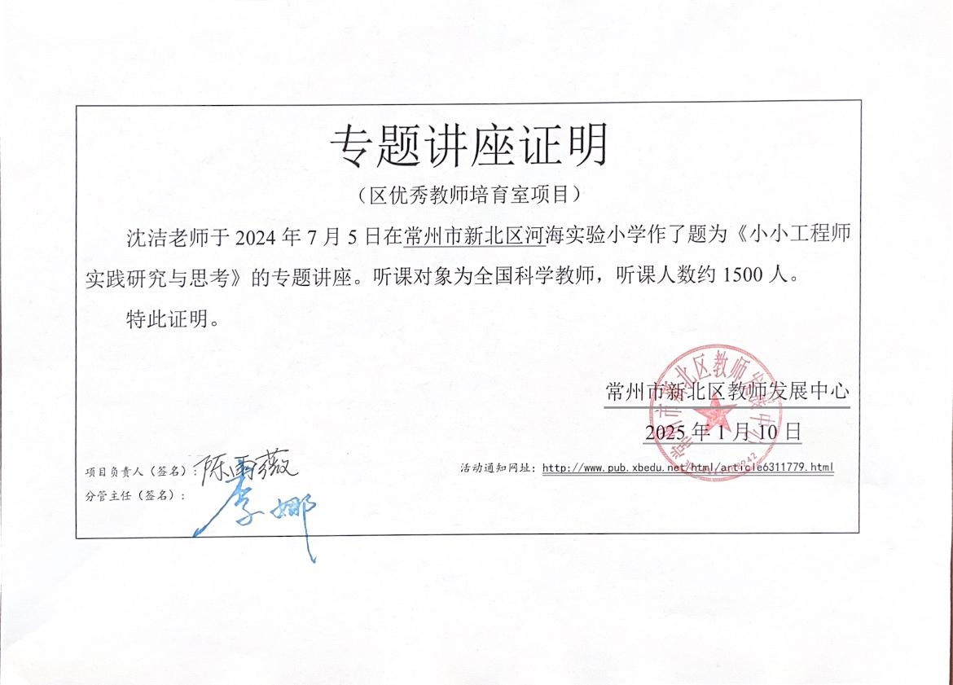 | http://www.pub.xbedu.net/html/article6311779.html
19 | 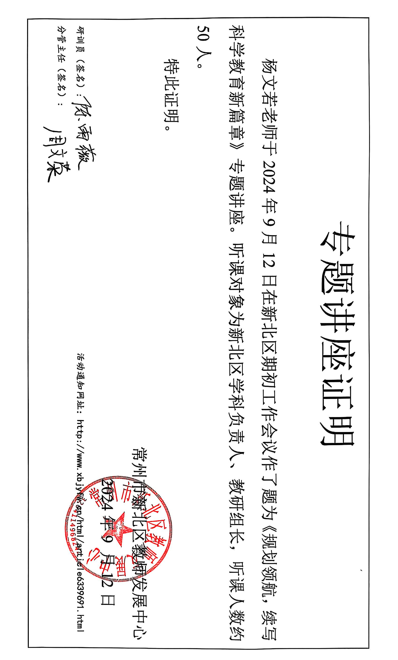 | http://ww. xb jyfw. cnhtmiZartic le6339691. htmI
20 | 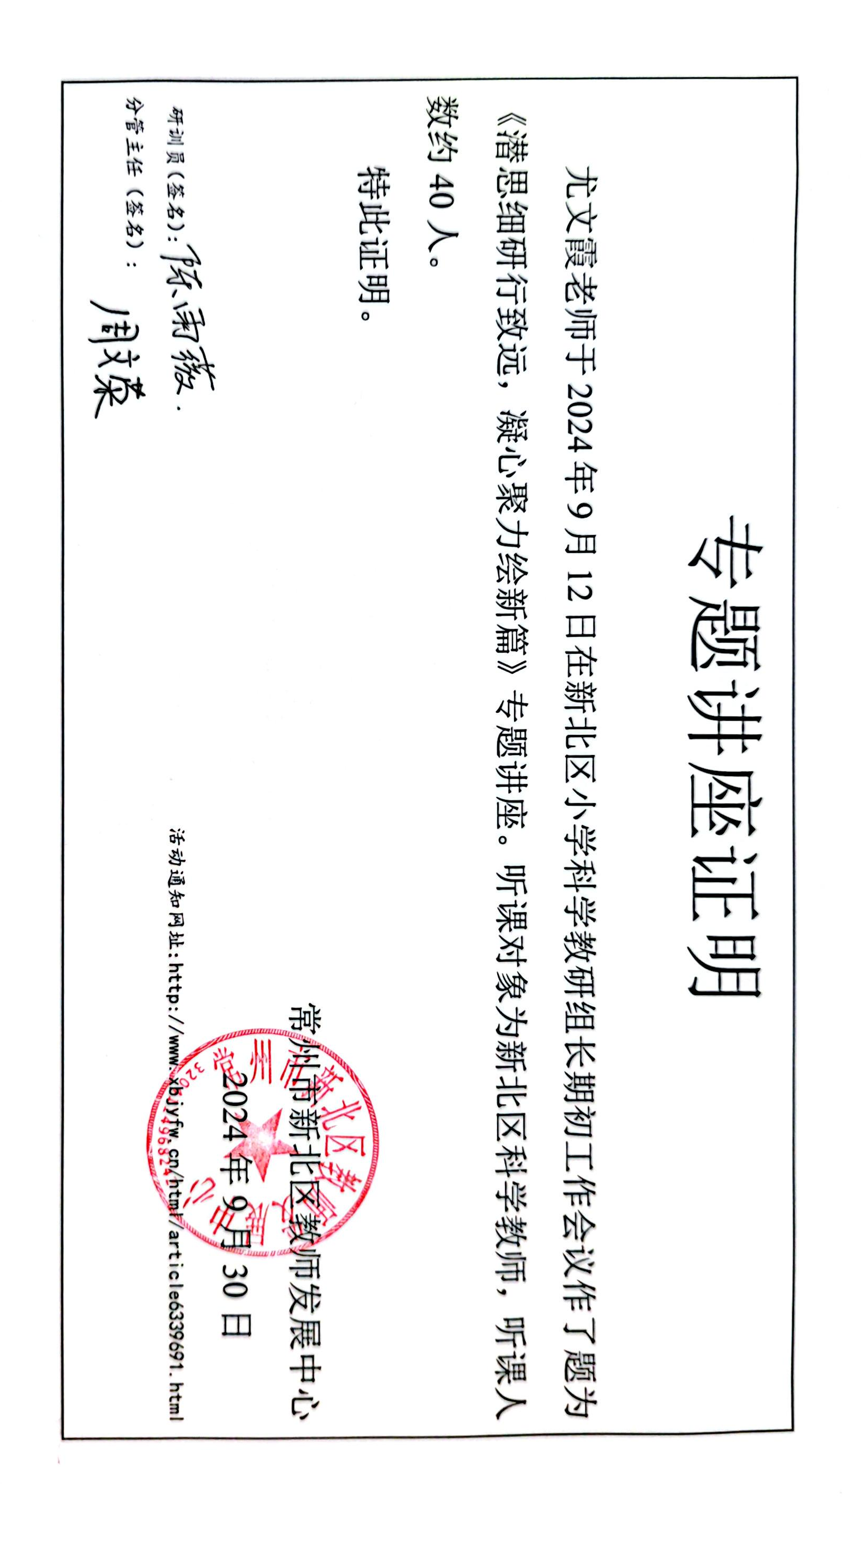 | http://ww. xb jyfw. cnhtmiZartic le6339691. htmI
21 | 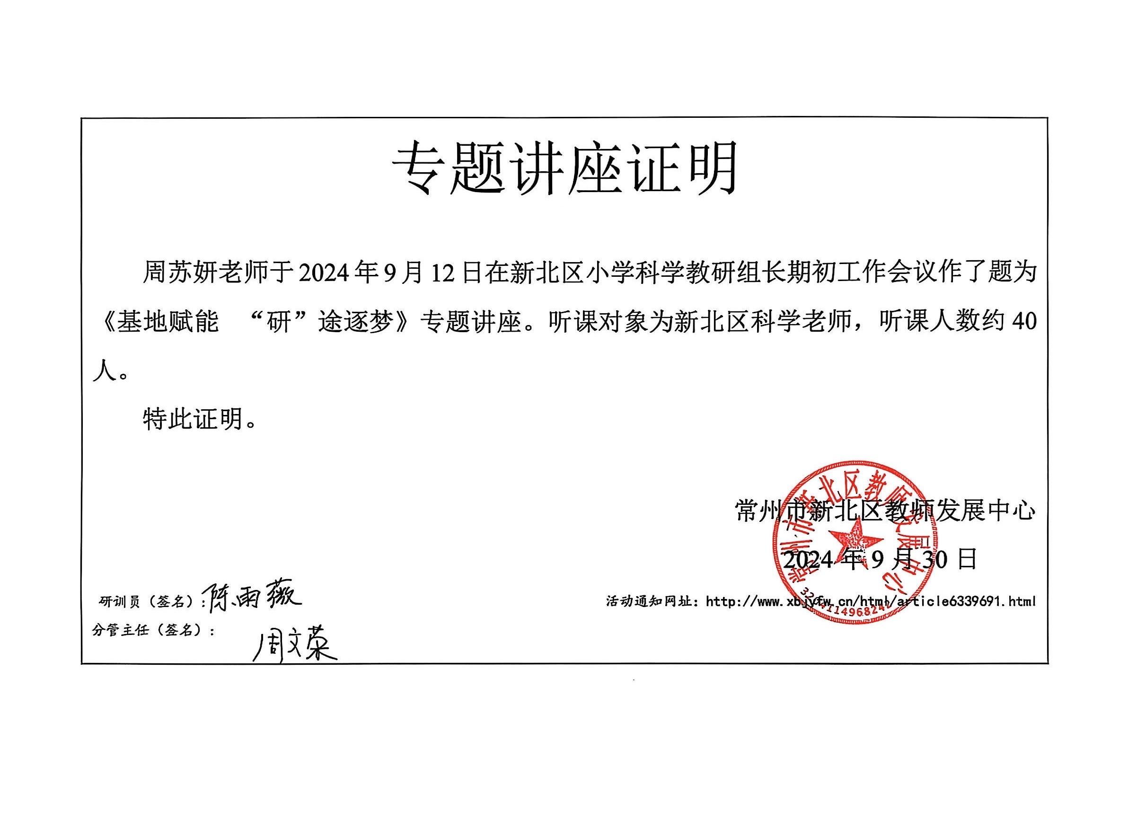 | http://ww. xb jyfw. cnhtmiZartic le6339691. htmI
22 | 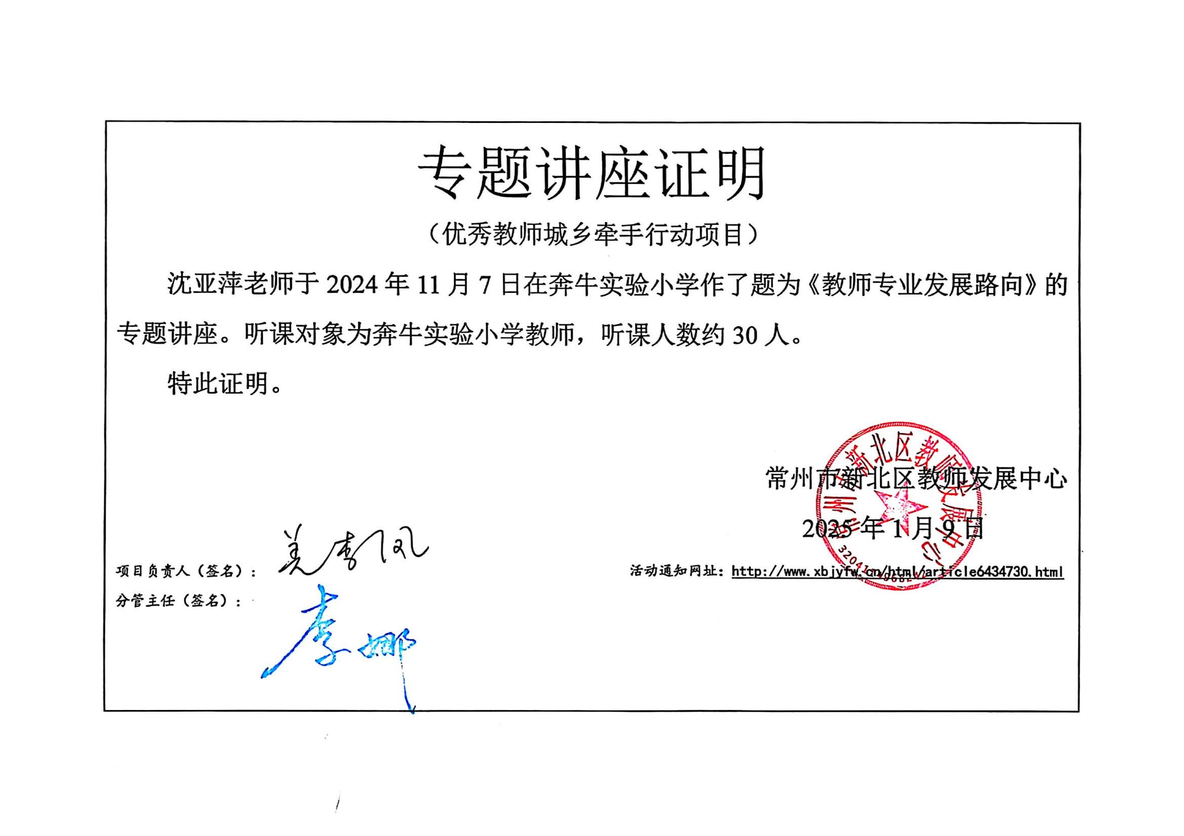 | http://www.xbjyfw/html/article6434730.html
23 | 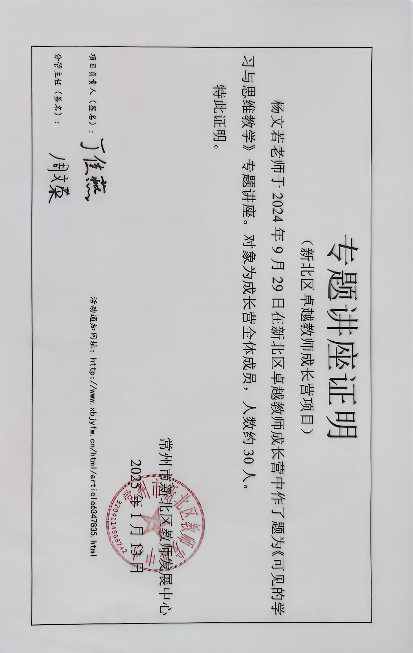 | http://ww. xb jyfw. cnhtmiZartic le6347835. htmI
24 | 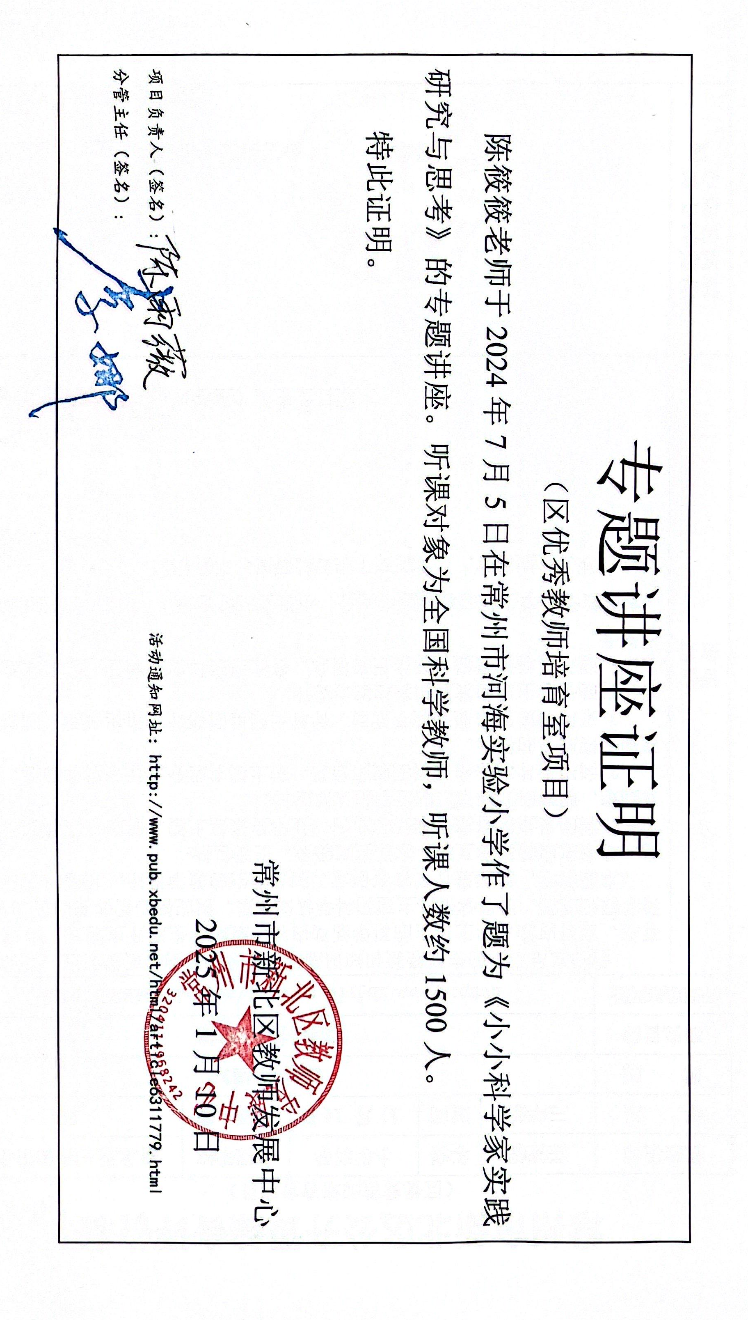 | http://www.pub.xbedu.net/html/article6311779.html
25 | 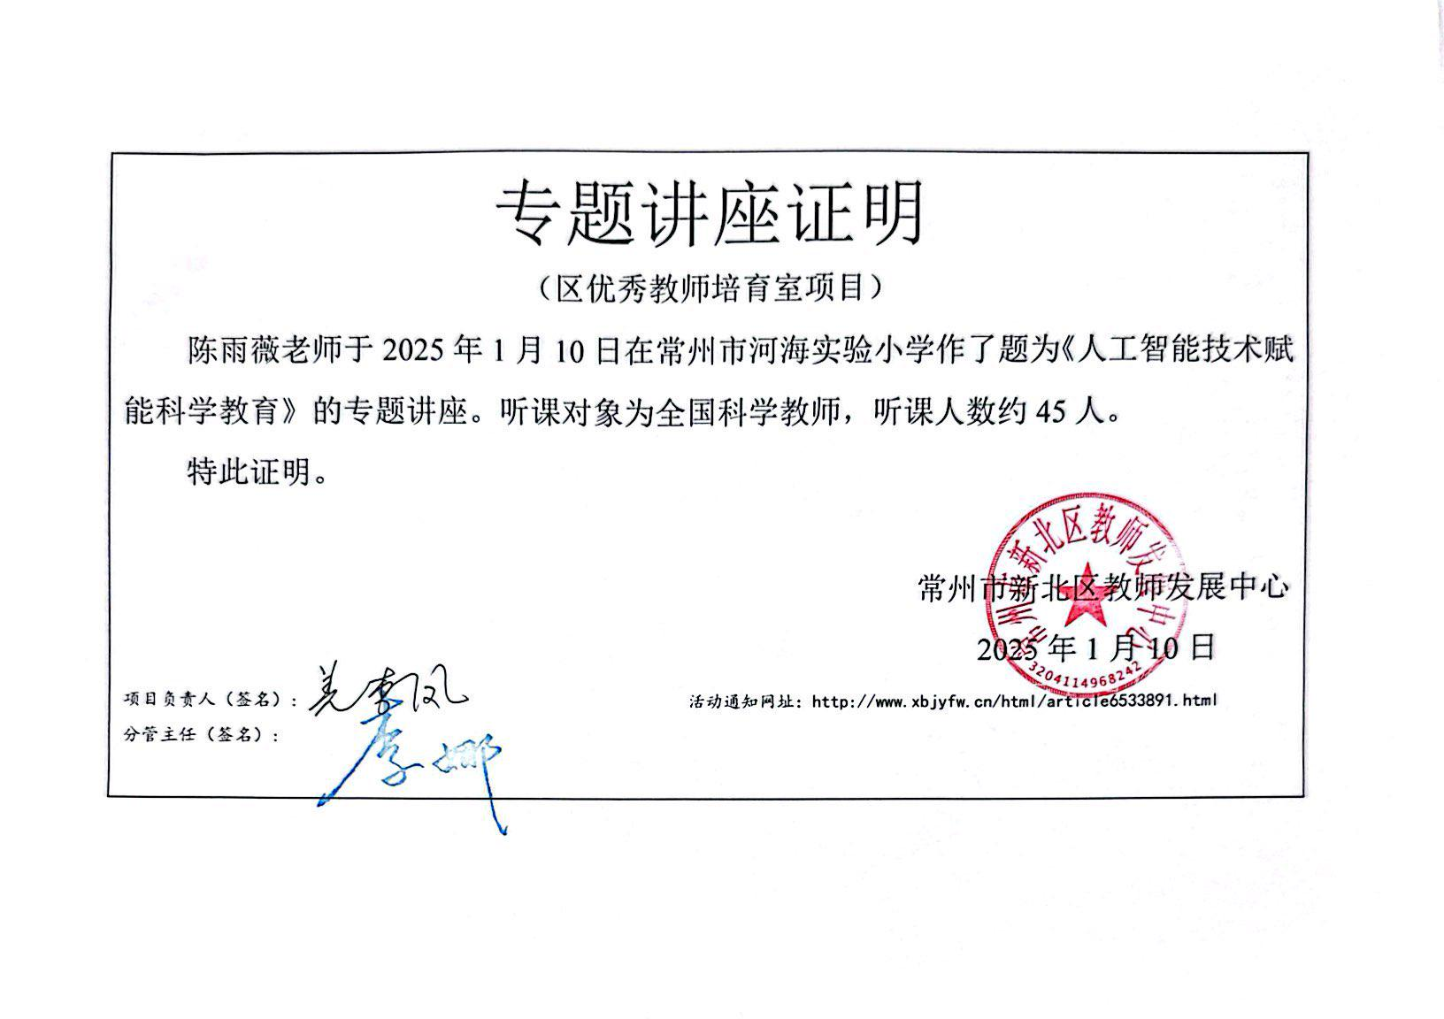 | http：//www.xbjyfw.cn/html/article6533891.html
26 | 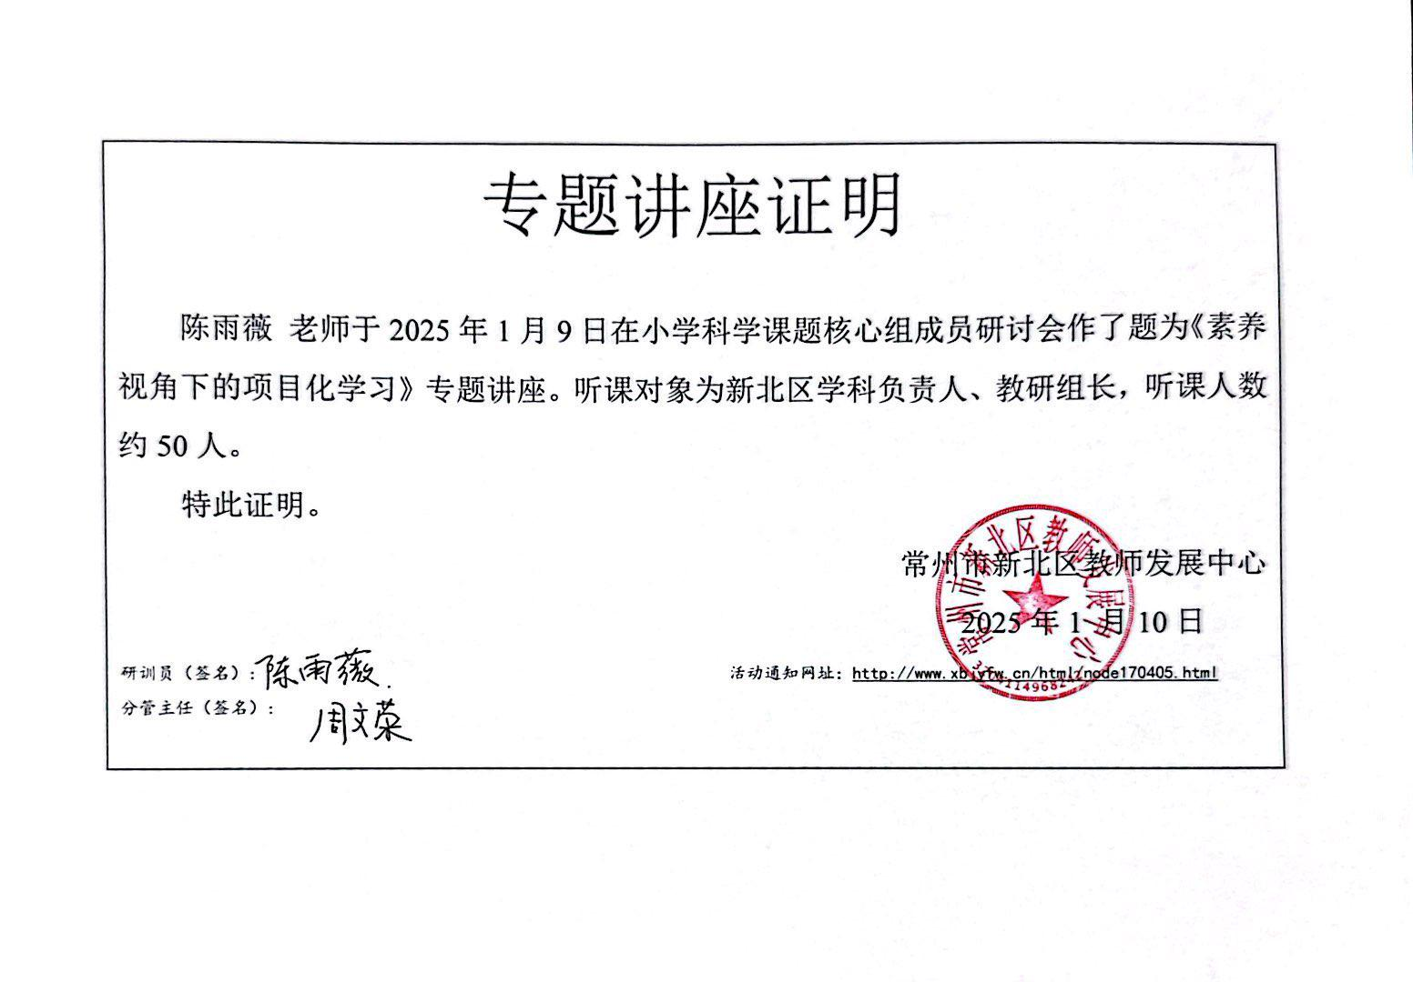 | http：//ww.xbfw.cn/html2node170405.html
27 | 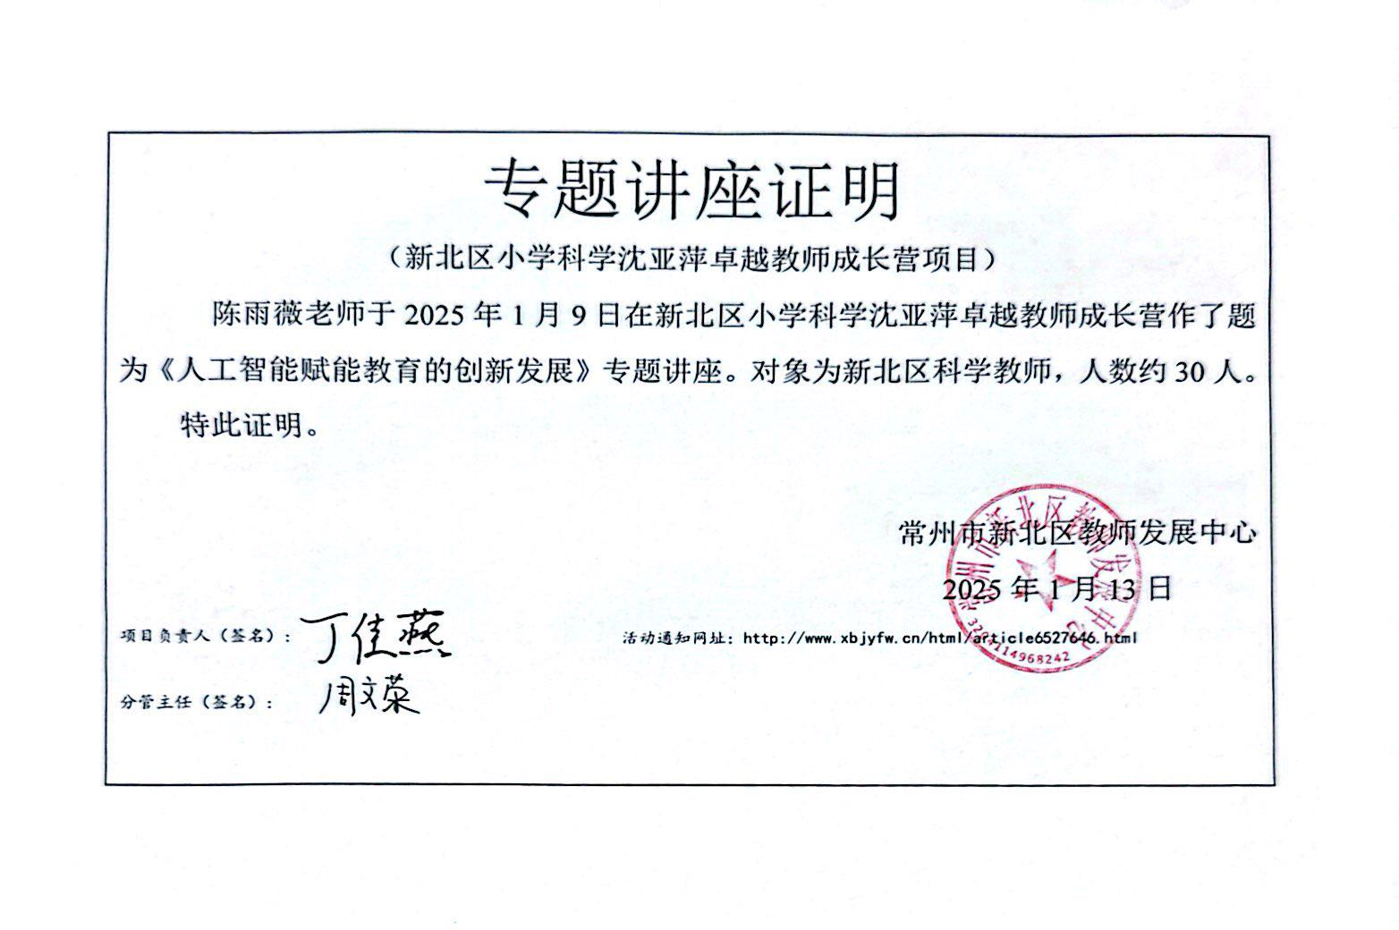 | http：//www.xbjyfw.cn/html/article6527646.html

